

ANALISIS METODE PEMBERKASAN ARSIP DINAMIS AKTIF DI BAGIAN UMUM DAN KEPEGAWAIAN BADAN ARSIP DAN PERPUSTAKAAN PROVINSI JAWA TENGAH

Skripsi

Diajukan untuk Melengkapi
Persyaratan Mencapai Gelar Sarjana Humaniora

Oleh:
TRI BHEKTI NIHAYATI
13040111120014

PROGRAM STUDI S1 ILMU PERPUSTAKAAN
FAKULTAS ILMU BUDAYA
UNIVERSITAS DIPONEGORO
2016

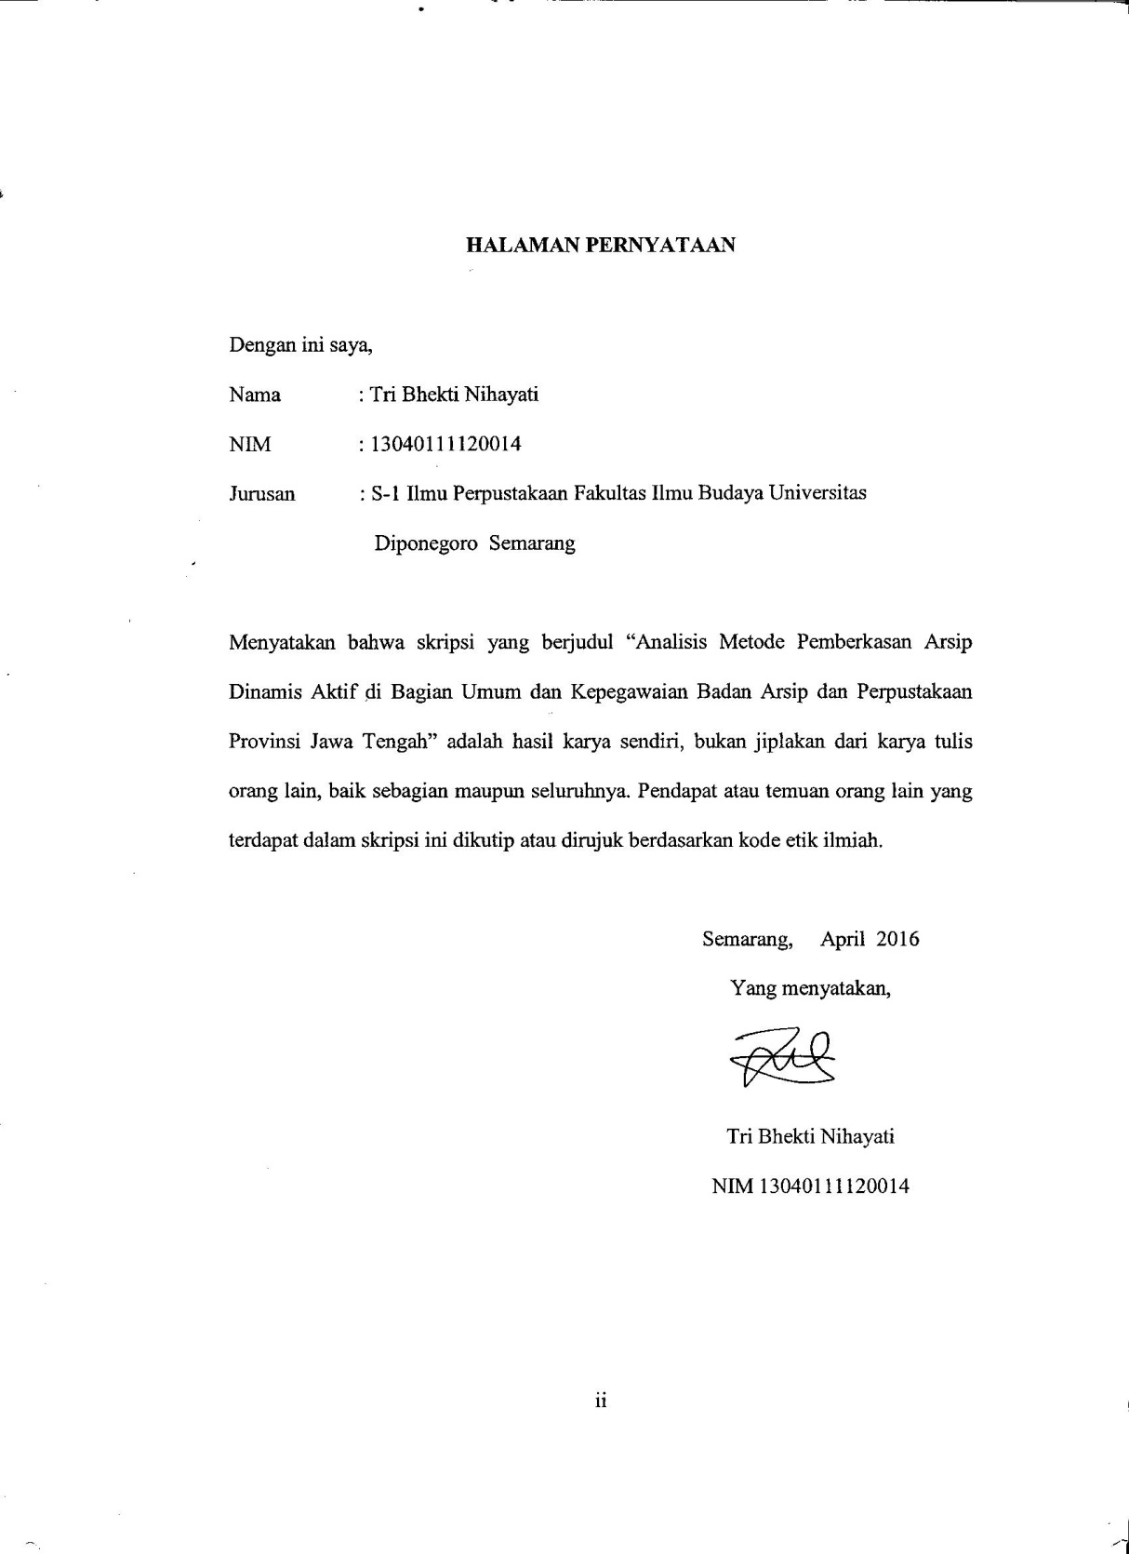

MOTTO DAN PERSEMBAHAN

Motto
“Orang yang terlalu memikirkan akibat dari sesuatu keputusan atau tindakan, sampai kapan pun dia tidak akan menjadi orang yang berani. Orang-orang yang jujur mendapatkan tiga hal, kepercayaan cinta dan rasa hormat”. (khalifah Ali bin Abi Thalib)
“Sing sabar, kabeh wis ana waktune nduk (yang sabar semua sudah ada waktunya nak)”. (anonim)
“sabar, ikhlas, nriman”. (anonim)

Persembahan
Skripsi ini penulis persembahkan untuk: Kedua orang tua tercinta, atas doa, kasih sayamg, perhatian dan pengorbanan yang begitu besar.
Keluarga, teman dan sahabat yang telah membantu , mendoakan , dan memberikan motivasi
Semua teman-teman Ilmu Perpustakaan angkatan 2011.

Undip almamaterku
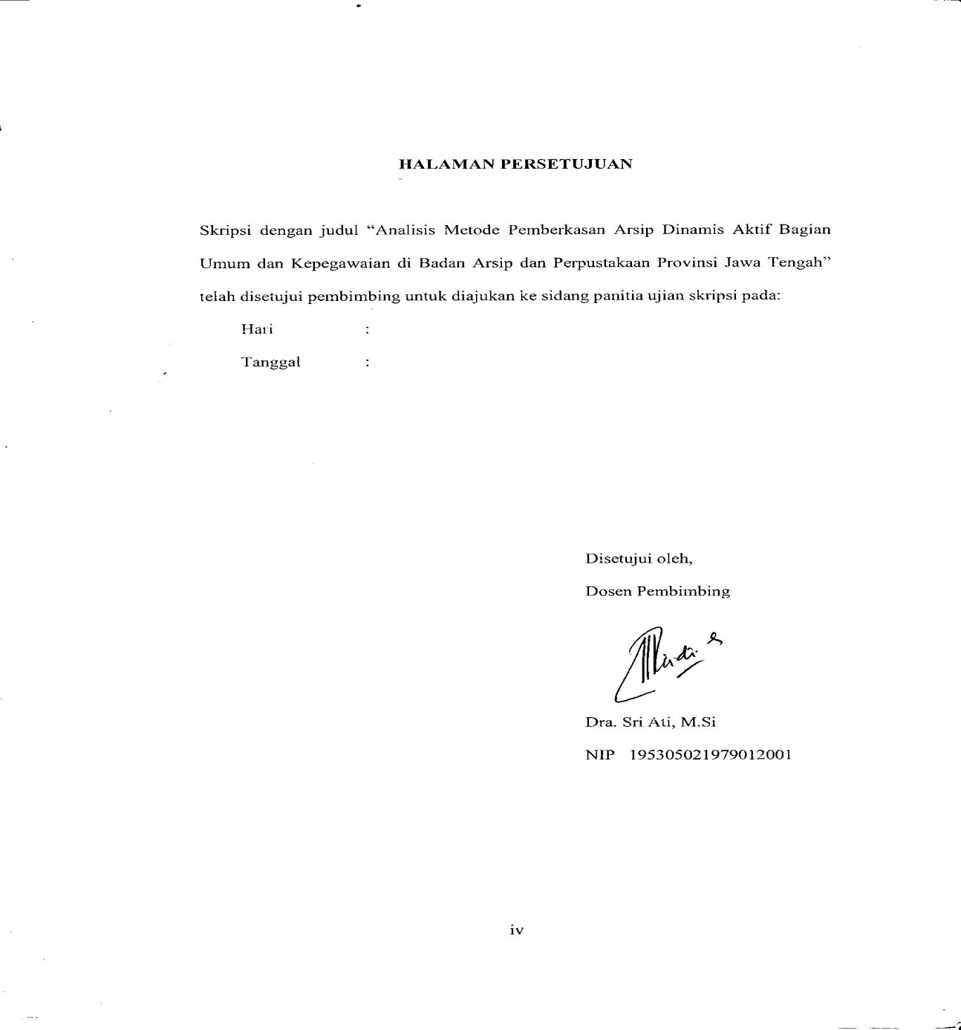

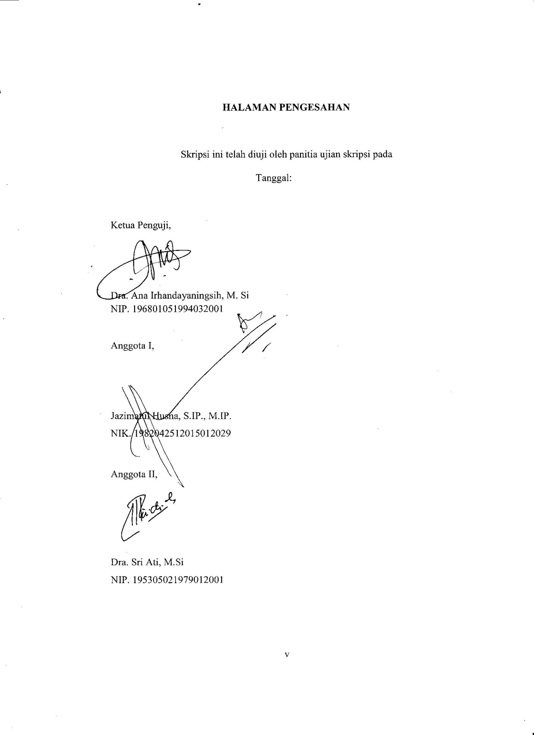

PRAKATA

Alhamdulillahirabbil’alamin, puji syukur penulis ucapkan kepada Allah SWT, karena berkat rahmat, karunia dan hidayah-Nya, penulis dapat menyelesaikan skripsi yang berjudul “Analisis Metode Pemberkasan Arsip Dinamis Aktif Bagian Umum dan Kepegawaian di Badan Arsip dan Perpustakaan Provinsi Jawa Tengah” sebagai salah satu persyaratan dalam memperoleh gelar Sarjana Ilmu Perpustakaan di Fakultas Ilmu Budaya Universitas Diponegoro.
Penulis menyadari bahwa penyusunan sksripsi ini tidak terlepas dari bantuan, bimbingan dan partisipasi berbagai pihak, baik secara langsung maupun tidak langsung. Dengan segala kerendahan hati, penulis mengucapkan terimakasih kepada pihak-pihak yang telah mendukung dan memberikan bantuan kepada penulis, yakni :
- Dr. Rediyanto Noor, M.Hum., selaku Dekan Fakultas Ilmu Budaya Universitas Diponegoro;
- Dra. Rukiyah, M.Hum., selaku Ketua Jurusan S-1 Ilmu Perpustakaan Fakultas Ilmu Budaya Universitas Diponegoro;
- Dra. Ana Irhandayaningsih, selaku ketua penguji yang telah memberikan banyak masukan pada penulisan skripsi penulis sehingga layak untuk disebut sebagai skripsi
- Ibu Jazimatul Husna, S.IP., M.IP. , selaku dosen penguji yang telah memberikan ilmu-imunya dalam proses penyelesaian revisi skripsi dan telah banyak memberikan nasihat-nasihat kepada penulis
- Dra. Sri Ati, M.Si., selaku Dosen Wali sekaligus dosen pembimbing yang tidak pernah lelah memberikan masukan dan motivasi, arahan, bimbingan, nasihat, petunjuk, saran serta semangat kepada penulis untuk menyelesaikan skripsi ini.
- Seluruh dosen pengajar di jurusan S-1 Ilmu Perpustakaan Universitas Diponegoro Semarang, terimakasih atas bekal ilmu pengetahuan yang diberikan selama ini hingga penulis akhirnya dapat menyelesaikan skripsi ini;
- Kepada kedua orang tua tercinta, Bapak Suwarji dan Ibu Sri Mindarwati, yang tanpa lelah mendidik, memberikan kasih sayang, perhatian, doa restu, motivasi, serta pengorbanan yang tak terhingga selama ini, tak lupa pula kakak-kakakku: Ari Teguh Prasetyo, Nanik Wijayanti, Samsul Ma’arif, Siti Nur Imamah yang selalu menyemangati dan mendoakan penulis dalam menyelesaikan penulisan skripsi ini;
- Seluruh informan yang telah bersedia meluangkan waktu dan memberikan informasi yang dibutuhkan penulis dalam penyusunan skripsi ini;
- Seluruh Pustakawan di Perpustakaan Fakultas Ilmu Budaya dan UPT. Perpustakaan Widya Puraya Undip atas dedikasi dan pengorbanannya selama ini dalam menjaga, mengelola dan melestarikan bahan pustaka demi keberlangsungan penelitian ilmiah di lingkungan civitas akademik;
- Seluruh sahabatku tercinta yang selalu berbagi cerita keluh kesah dan memberikan semangat selama ini, serta teman-teman seperjuangan dan sebimbingan (Agnesya, Meliha, Ochi, Anggita, Syarif, Gilang dan Yuda) serta seluruh mahasiswa S-1 Ilmu Perpustakaan angkatan 2011;
- Keluarga besar Pondok Pesantren Subulassalam Darussalam Ngesrep Barat, Banyumanik, Semarang, yang telah memberikan bimbingan dan berbagai ilmu-ilmu yang sangat berharga serta motivasi kehidupan. Serta teman-teman Pondok Pesantren Subulassalam Darussalam (Puri, Zulfa, Anis, Mbak Fifah, Nurul, Mbak Yuli, Pak Endang, Mbak Mumtas) dan seluruh teman-teman yang telah banyak memberikan warna, cerita dan pengalamannya.
- Semua pihak yang telah membantu dalam penyusunan skripsi ini yang tidak dapat penulis sebutkan satu persatu.
Penulis menyadari bahwa skripsi ini masih jauh dari kata sempurna. Oleh karena itu penulis mengharapkan saran dan kritik yang membangun dari berbagai pihak demi kesempurnaan skripsi ini. Penulis berharap semoga skripsi ini bermanfaat serta berguna bagi pembaca dan dapat dijadikan referensi untuk penelitian selanjutnya.
Semarang, April 2016

Penulis

DAFTAR ISI

HALAMAN JUDUL i
HALAMAN PERNYATAAN ii
MOTTO DAN PERSEMBAHAN .iii
HALAMAN PERSETUJUAN .iv
HALAMAN PENGESAHAN v
PRAKATA vi
DAFTAR ISI ix
DAFTAR GAMBAR xii
DAFTAR TABEL xiv
DAFTAR LAMPIRAN xv
ABSTRAK xvi
ABSTRACT xvii
BAB 1 PENDAHULUAN
  - Latar Belakang 1
  - Rumusan Masalah 5
  - Tujuan Penelitian 5
  - Manfaat Penelitian 6
  - Tempat dan Waktu Penelitian 6
  - Kerangka Pikir 7
  - Batasan istilah 8
BAB II TINJAUAN PUSTAKA
2.1 Pengertian Arsip Dinamis Aktif 10
2.2 Pemberkasan Arsip 12
2.2.1 Pengertian Pemberkasan. 12
2.2.2 Metode Pemberkasan 13
2.2.3 Azaz Pengorganisasian Arsip 16
2.2.4 Sarana Prasarana Pemberkasan 21
2.3 Temu Kembali Arsip 25
2.3.1 Pengertian Temu Kembali Arsip 25
2.3.2 Sarana Temu Kembali Arsip 27
2.4 Penelitian sebelumnya 28
BAB III METODE PENELITIAN
3.1 Desain dan Jenis Metode Penelitian 32
3.2 Objek dan Subjek Penelitian 33
3.3 Pemilihan Informan 34
3.4 Lokasi Penelitian 35
3.5 Teknik Pengumpulan Data 35
3.6 Sumber Data 36
3.7 Analisis Data 37
3.8 Triangulasi Data 39
BAB IV GAMBARAN UMUM
4.1 Tugas Pokok dan Fungsi 40
4.1.1 Tugas Pokok 40
4.1.2 Fungsi 40
4.2 Visi dan Misi 41
4.3 Struktur Organisasi 42
4.4 Jenis Arsip Badan Arip dan Perpustakaan Provinsi Jawa Tengah 43
4.5 Metode Pemberkasan Arsip 43
V. ANALISIS PENELITIAN
5.1 Identitas Informan 45
5.2 Tahapan Pemberkasan Arsip Dinamis Aktif di Bagian Umum dan Kepegawaian Badan Arsip dan Pepustakaan Provinsi Jawa Tengah 47
5.2.1 Metode Pemberkasan 47
5.2.2 Azaz Pengorganisasian 52

5.2.3 Prosedur Pemberkasan Arsip Dinamis Aktif di Bagian Umum dan Kepegawaian Badan Arsip dan Perpustakaan Provinsi Jawa
Tengah 55
5.3 Jenis Arsip 57
  - Peralatan Penyimpan Arsip 59
  - Proses Temu Kembali Arsip Dinamis Aktif di Bagian Umum dan Kepegawaian Badan Arsip dan Perpustakaan Provinsi Jawa Tengah 63
    - Temu Kembali Arsip 63
    - Prosedur Peminjaman Arsip 67
5.6 Kendala dalam Penataan Arsip Dinamis Aktif 68
BAB VI PENUTUP
6.1 Simpulan 70
6.2 Saran 71
DAFTAR PUSTAKA 72
LAMPIRAN 73

DAFTAR GAMBAR

Gambar 1.1 Kerangka Pikir 7
Gambar 4.2 Struktur Organisasi 42
Gambar 5.3 Bagan Alur Surat Masuk 54
Gambar 5.4 Sekat 59
Gambar 5.5 Folder 60
Gambar 5.6 Filing cabinet 60
Gambar 5.7 Map Gantung 61
Gambar 5.8 Kotak Arsip 61

DAFTAR TABEL
Tabel 5.1 Data Informan 36

DAFTAR LAMPIRAN
Lampiran 1 Hasil Reduksi Wawancara 74
Lampiran 2 Transkrip Wawancara Pegawai Barpus Jateng 84
Lampiran 3 Dokumentasi Penelitian 86
Lampiran 4 Surat Izin Penelitian 89
Lampiran 5 Surat Keterangan Selesai Penelitian 90
Lampiran 6 Pedoman Klasifikasi Arsip 91
Lampiran 7 Matriks Bimbingan dan Konsultasi Penulisan Skripsi 98
Lampiran 8 Contoh Surat 101

ABSTRAK
Skripsi ini berfokus pada pemberkasan dalam kegiatan kearsipan, yang sangat berperan penting dalam memudahkan temu kembali arsip pada Badan Arsip dan Perpustakaan Provinsi Jawa Tengah. Tujuan dari penelitian ini adalah untuk mengetahui metode pemberkasan arsip dinamis aktif, prosedur temu kembali serta kendala dalam pemberkasan arsip dinamis aktif. Penelitian ini menggunakan desain penelitian kualitatif dengan jenis penelitian deskriptif dan pendekatan studi kasus. Teknik pengumpulan data menggunakan observasi dan wawancara. Informan dalam penelitian ini terdiri atas tiga informan, yaitu arsiparis , calon arsiparis dan satu informan kunci yag menjabat sebagai kepala Bagian Umum dan Kepegawaian BARPUS Jateng. Analisis data dalam penelitian ini dilakukan menggunakan analisis data menurut Haris Herdiansyah, yaitu terdiri atas pengumpulan data, reduksi data, penyajian data dan penarikan kesimpulan. Hasil penelitian menunjukkan bahwa metode pemberkasan yang digunakan di Bagian Umum dan Kepegawaian Badan Arsip dan Perpustakaan Provinsi Jawa Tengah yaitu dengan metode klasifikasi. Arsip diberkaskan berdasarkan nomor klasifikasi yang didalamnya terdapat keterangan subjek untuk memudahkan dalam penempatan dan pengambilan arsip. Pencarian arsip sudah menggunakan elektronik namun untuk pengambilan arsipnya masih dengan cara manual mengambil di filing cabinet. Prosedur pemberkasan arsip dimulai dari pengecekan surat, pemberian kode klasifikasi sementara serta input data ke komputer, disposisi surat oleh pimpinan, setelah didisposisi, pengecekan kode klasifikasi, lalu dilakukan penyimpanan. Kendala yang dialami dalam pemberkasan arsip di Badan Arsip dan Perpustakaan Jawa Tengah yaitu kurangnya filling cabinet serta kurangnya sumber daya manusia dalam menangani arsip.

Kata kunci: Pemberkasan arsip, Arsip Dinamis Aktif, BARPUS Jateng.

ABSTRACT
This thesis focuses on the activities of archival filing, that have very important role in facilitating retrieval of archived at Library and Archive Agency of Central Java province. The purpose of this study was to determine the method of active records filing, retrieval procedure and obstacles in filing records active. This study used a qualitative research design with descriptive research and case study approach. Data collection techniques using observation and interviews. Informants in this study consisted of three informants, they were the archivist, a candidate archivist and one key informant was who served as chief of Umum dan Kepegawia. Analysis of the data in this study conducted using data analysis by Haris Herdiansyah, which consists of data collection, data reduction, data presentation and conclusion. The results showed that the filing method used in the Badan Arsip dan Perpustakaan Provinsi Jawa Tengah is by the method of classification. Archive filed by classification number of subjects in which there is information to facilitate the placement and retrieval of archives. Search the archive already using electronic archives but to capture still manually take in filing cabinet. Archival filing procedures starting from checking a letter, giving the classification code as well as the input data to the computer, the letter disposition by the chife of Umum dan Kepegawaian. After being disposed, checking the classification code, and storing. For the borrowing procedure consists of four stages. Obstacels experienced in filing records at Badan Arsip dan Perpustakaan Provinsi Jawa Tengah, namely the lack of filling cabinet as well as the lack of human resources in dealing with the archive.

Keywords: archive arrangement, active-dynamic archive, BARPUS Jateng

BAB I
PENDAHULUAN

  - Latar Belakang
Arsip berperan penting dalam kelancaran kegiatan suatu instansi yaitu membantu memperlancar adminstrasi instansi yang bersangkutan. Oleh karena itu arsip seharusnya diperlakukan dengan baik di setiap instansi, agar tidak rusak atau bahkan hilang. Jika arsip rusak atau hilang maka catatan riwayat kegiatan instansi tersebut juga hilang, karena sesungguhnya arsip dapat dijadikan sebagai acuan oleh instansi dalam melaksanakan kegiatan yang akan datang. Dengan arsip, instansi dapat mengetahui hasil dari kegiatan yang telah lalu dan dapat dijadikan pembanding untuk kegiatan berikutnya, apakah akan disamakan atau akan merubah metode pelaksanaan kegiatannya.
Arsip sangat bernilai untuk kegiatan sehari-hari dalam suatu instansi antar lain mempunyai nilai kebuktian yang dapat dijadikan buti asal usul, struktur,fungsi, garis haluan dan operasi badan korporasi atau perorangan yang menciptakan rekod. Nilai administratif baik dalam pelaksanaan kegiatan administrasi saat ini maupun yang akan datang, nilai hukum , nilai informasional untuk rujukan atau penelitian yang berasal dari informasi yang termuat dalam arsip, serta nilai historis nilai yang muncul karena usianya yang luar biasa, dan ada hubungannya dengan peristiwa bersejarah atau seseorang. (Sulistyo-Basuki, 2005: 21-22)

Bentuk arsip bermacam-macam, ada yang berbentuk kertas, audio visual dan arsip mikro. Sebagaimana disebutkan oleh The Liang Gie yang dikutip oleh Ida Nuraida dalam bukunya yang berjudul Manajemen Administrasi Perkantoran “arsip adalah suatu kumpulan warkat yang disimpan secara sistematis karena mempunyai suatu kegunaan agar setiap kali diperlukan dapat secara cepat ditemukan kembali.” Arsip yang telah tercipta dan telah digunakan oleh suatu instansi/ lembaga, baik instansi pemerintahan maupun swasta harus dikelola dengan sistem pengelolaan yang tepat. Ada beberapa pembagian arsip salah satunya berdasarkan frekuensi penggunaannya, arsip dibagi menjadi arsip dinamis aktif dan arsip dinamis inaktif.
Berdasarkan PERKA ANRI nomor 18 tahun 2011 arsip dinamis disefinisakan sebagai arsip yang digunakan secara langsung dalam kegiatan pencipta arsip dan disimpan dalam jangka waktu tertentu. Arsip statis merupakan arsip yang dihasilkan oleh pencipta arsip karena memiliki nilai guna kesejarahaan, telah habis retensinya, dan berketarangan dipermanenkan yang telah diverifikasi baik secara langsung maupun tidak langsung oleh Arsip Nasional Republik Indonesia dan/atau lembaga kearsipan. Lebih spesifik lagi yaitu arsip dinamis aktif merupakan arsip yang frekuensi penggunannya tinggi dan/atau terus menerus.
Meski arsip dinamis aktif sering digunakan untuk kegiatan kantor, arsip dinamis aktif juga perlu untuk disimpan. Dalam kegiatan penyimpanan ini, dalam kearsipan biaa disebut dengan pemberkasan, berdasarkan pada KBBI pemberkasan merupakan proses, cara, perbuatan memberkas. Berkaitan dengan surat, berarti pemberkasan melakukan kegiatan penyimpanan surat secara keseluruhan (satu bendel) tidak per lembar. Ruang untuk menyimpan arsip dinamis aktif adalah unit pengolah dan tempat penyimpanannya diletakkan dalam folder yang kemudian disimpan dalam almari arsip yang disebut filling cabinet. Sebelum arsip aktif dimasukkan dalam filling cabinet, arsip tersebut masih dinamakan surat karena harus ada beberapa tahap sebelum dinyatakan sebagai arsip. Berdasarkan Keputusan Gubernur Jawa Tengah Nomor 109 Tahun 2003 tentang Pedoman Pengurusan Surat di Lingkungan Pemerintah Provinsi Jawa Tengah (2003: 16) ada beberapa tahap surat untuk bisa dijadikan arsip yaitu: penerimaan surat, pencatatan surat, pengendalian surat, pengarahan surat, pengiriman surat, penyimpanan berkas KKSM (kartu kendali surat masuk).
Pemberkasan arsip dilakukan untuk semua jenis arsip, baik arsip aktif, inaktif maupun statis. Tujuan dilakukannya penyimpanan arsip adalah agar tidak terjadi arsip yang beserakan dimana-mana, lebih rapi tempatnya, dan yang terpenting adalah akan lebih mudah dalam melakukan temu kembalinya. Menurut Sulistyo-Basuki dalam bukunya “Manajemen Arsip Dinamis” menyebutkan beberapa metode pemberkasan arsip diantaranya yaitu: sistem Abjad, sistem alfanumerik, sistem klasifikasi, sistem numerik, sistem kronologi, sistem warna, sistem klasifikasi uniform (seragam).
Sistem pemberkasan bertujuan untuk membuat berkas yang disimpan menjadi rapi dan teratur, agar proses temu kembali arsip menjadi mudah, cepat dan efisien. Dalam proses temu kembali tidak sembarang orang dapat melakukan akses temu kembali terhadap arsip dinamis aktif. Hanya petugas arsip dan pegawai kantor yang berkepentingan saja yang boleh mengakses dan menggunakan arsip dinamis aktif. Dalam mencari arsip, ada prosedur yang harus dilalui untuk menjaga agar arsip tidak hilang atau rusak, dan agar tahu siapa yang meminjam.
Berdasarkan observasi yang dilakukan peneliti metode pemberkasan arsip di BARPUS menggunakan metode pemberkasan klaifikasi, dengan menyimpan berkas berdasarkan nomor klasifikasi dan subjek/ masalah surat yang dicatat dalam kartu kendali bukan lagi pada buku agenda. Pemberkasan arsip yang dilakukan di BARPUS berlandaskan pada azaz disentralisasi. Jadi disetiap sub bagian akan menyimpan arsip mereka di ruang kerja mereka. Meski sudah dipermudah dengan penggunaan sistem yang bagus, namun dalam kenyataannya pada saat melakukan pengelompokan berkas masih ada yang salah, tidak sesuai dengan klasifikasinya. Sehingga membuat arsip salah tempat penyimpanannya. Itu baru diawal proses penataan berkas, ada juga setelah arsip dipinjam dan dikembalikan oleh peminjamnya penempatan kembali asrip yang telah disimpan juga tidak sesuai dengan tempatnya.
Berdasarkan uraian latar belakang di atas maka peneliti tertarik untuk mengkaji “Analisis Metode Pemberkasan Arsip Dinamis Aktif Bagian Umum dan Kepegawaian di Badan Arsip dan Perpustakaan Provinsi Jawa Tengah”.

  - Rumusan dan Batasan Masalah
Berdasarkan latar belakang diatas dapat dirumuskan masalah yang dihadapi yaitu:
- Bagaimana Metode pemberkasan arsip dinamis aktif di Bagian Umum dan Kepegawaian Badan Arsip dan Perpustakaan Provinsi Jawa Tengah?
- Kendala apa yang dihadapi dalam kegiatan pemberkasan arsip Badan Umum dan Kepegawaian di Badan Arsip dan Perpustakaan Provinsi Jawa Tengah?
Agar tidak mengalami perluasan masalah maka penulis membatasi yang dibahas dalam sekripsi ini yaitu mengenai sistem penyimpanan arsip dinamis hanya pada arsip dinamis aktif konvensional (kertas) di bagian Umum dan Kepegawaian Badan Arsip dan Perpustakaan Provinsi Jawa Tengah.
  - Tujuan Penelitian
Adapun tujuan yang ingin dicapai dari penelitian ini yaitu:
- Untuk menganalisis metode pemberkasan yang digunakan untuk memberkaskan arsip dinamis aktif Bagian Umum dan Kepegawaian Badan Arsip dan Perpustakaan Provinsi Jawa Tengah.
- Untuk mengetahui kendala apa yang dihadapi dalam proses pemberkasan arsip Bagian Umum dan Kepegawaian di Badan Arsip dan Perpustakaan Provinsi Jawa Tengah.

  - Manfaat Penelitian
Adapun manfaat yang ingin dicapai dari penelitian ini adalah:
- Bagi Bagian Umum dan Kepegawaian
Penelitian ini dapat dijadikan sebagai bahan pertimbangan dalam pemberkasan arsip oleh Badan Rasip dan Perpustakaan Provinsi Jawa Tengah supaya lebih baik dan lebih teratur dalam pemberkasan arsip.
- Bagi Penulis
Manfaat yang diharapkan dari penelitian ini adalah untuk mengetahui bagaimana sistem penyimpanan arsip di Badan Arsip dan Perpustakaan Provinsi Jawa Tengah dan proses penataan berkas.
  - Tempat dan Waktu
Adapun tempat yang dipilih untuk melakukan penelitian ini yaitu Penelitian ini dilaksanakan di Badan Arsip dan Perpustakaan Propinsi Jawa Tengah yang beralamtkan di Jl. Dr. Setiabudi No. 201 c Srondol Semarang. Telp. (024)7473746, 7473800, 7474170. Fak (024)7473800. Penelitian dimulai dari bulan Oktober. Penelitian dimulai dari perencanaan kemudian melakukan observasi, wawancara kemuadian menulis laporan.

  - Kerangka Teori
Bagian Umum dan Kepegawaian Badan Arsip dan Perpustakaan Provinsi Jawa Tengah

ARSIP DINAMIS AKTIF

METODE PEMBERKASAN
- Abjad
- Alfanumerik
- Klasifikasi
- Numerik
- Kronologi
- Warna
- Klasifikasi Uniform (seragam)
(Sulistyo-Basuki: 2003; 108, 111, 119, 120)

Gambar 1.1 Kerangka Teori

Penjelasan:
Penelitian ini dilakukan di Bagian Umum dan Kepegawaian Badan Arsip dan Perpustakaan Provinsi Jawa Tengah terhadap arsip dinamis aktif yang ada disana. Peneliti meneliti tentang metode pemberkasan arsip dinamis aktif yang didasarkan pada pendapat Sulistyo-Basuki mengenai metode pembrkasan arsip, yaitu abjad, alfanumerik, klasifikasi, numerik, kronologi, warna, klasifikasi uniform (seragam). Pemberkasan arsip mempunyai tujuan untuk dapat menemukan kembali arsip yang telah tersimpan secara cepat dan tepat.
1.7 Batasan Istilah
Supaya tidak terjadi salah pengertian dan untuk membatasi ruang lingkup penelitian, maka perlu ada penjelasan istilah yang digunakan dalam penelitian ini. Adapun istilah yang perlu dijelaskan adalah sebagai berikut:
- Arsip
Arsip yang dimaksud peneliti adalah arsip yang diciptakan dan diterima serta diolah oleh Badan Arsip dan Perpustakaan Provinsi Jawa Tengah, dalam hal ini arsip yang diolah oleh Badan Arsip dan Perpustakaan Provinsi Jawa Tengah adalah arsip dinamis aktif konvensional yang masih digunakan dalam kegiatan sehari-hari di Badan Arsip dan Perpustakaan Provinsi Jawa Tengah.
- Arsip dinamis
Arsip dinamis aktif adalah arsip yang digunakan secara langsung dalam kegiatan pencipta arsip dan disimpan selama jangka waktu tertentu
- Arsip dinamis aktif
Arsip dinamis aktif adalah arsip yang frekuensi penggunaannya tinggi dan/atau terus menerus
- Metode
Metode adalah cara teratur yang digunakan untuk melaksanakan suatu pekerjaan tercapai sesuai yang dikehendaki

- Pemberkasan
Pemberkasan arsip adalah suatu tekni atau cara pengaturan dan penyimpanan arsip secara logis dan sistematis.
- Penemuan kembali arsip
Penemuan kembali arsip yang dimaksud adalah proses penemuan kembali arsip yan telah disimpan di dalam filling cabinet/ rak file
- Prosedur peminjaman arsip
Prosedur peminjaman arsip yang dimaksud peneliti adalah prosedur untuk meminjam arsip di Badan Arsip dan Perpustakaan Provinsi Jawa Tengah.

BAB II
TINJAUAN LITERATUR

2.1. Pengertian Arsip Dinamis Aktif
Ada banyak pengertian arsip yang dikemukakan oleh beberapa ahli mengenai arsip dinamis aktif, diantara yaitu: Menurut Widjaja (1986: 101) dalam bukunya yang berjudul “Administrasi Kearsipan”, arsip dinamis adalah arsip yang masih dipergunakan secara langsung dalam penyususnan perencanaan, pelaksanaan kegiatan pada umumnya atau dalam penyelenggaraan pelayanan ketatausahaan. Sedangkan pengertian arsip aktif,yaitu arsip yang masih dipergunakan terus-menerus bagi kelangsungan pekerjaan di unit pengolahan dari suatu organisasi/ kantor.
Sedangkan pengertian arsip aktif menurut Sukoco (2006: 84) dalam bukunya yang berjudul “Manajemen Administrasi Perkantoran Modern”, menyebutkan arsip aktif sebagai dokumen aktif, yaitu dokumen yang digunakan secara continue minimal 12 kali dalam setahun.
Arsip dinamis aktif adalah arsip yang secara langsung masih digunakan dalam proses kegiatan kerja. Arsip aktif biasanya disimpan di unit pengolah, karena sewaktu diperlukan sebagai bahan informasi harus dikeluarkan dari tempat penyimpanan ( Mulyono, 2011: 7).
Arsip dinamis aktif menurut Sulistyo-Basuki (2003: 17) artinya arsip dinamis yang digunakan secara ajeg. Association of Records Managers and Administrators memberi batasan sebagai arsip dinamis yang digunakan sedikit-dikitnya 10 kali setahun.
Dari beberapa pengertian di atas dapat disimpulkan bahwa yang disebut arsip dinamis aktif adalah dokumen/arsip/berkas yang masih dipergunakan terus-menerus minimal 10 sampai 12 kali dalam satu tahun untuk kelangsungan kegiatan organisasi/kantor yang berada di unit pengolah masing-masing instansi.
Jenis arsip dinamis aktif dan sistem penyimpanannya menurut Sulistyo-Basuki (2003: 168)
- Arsip yang berupa korespondensi termasuk surat, memorandum, telegram, lampiran,laporan, dan dokumen terkait disimpan menggunakan metode klasifikasi, namun korespondensi dapat merupakan setiap jenis sistem.berkas korespondensi sering disebut berkas umum untuk membedakannya dari seri arsip dinamis lainnya.
- Arsip dinamis transaksi berupa formulir dan korespondensi yang memberikan bukti adany atransaksi, penyimpanannya menggunakan alfabetis atau numerik berdasarkan nama atau pengenal numerik, misalnya nomor surat atau nomor tagihan. Seringkali jenis dokumen ini bersifat bebas dan tidak dikelompokkan berdasarkan folder berkas.
- Arsip dinamis proyek seperti korespondensi, nota dan data lain yang berkaitan dengan proyek tertentu seperti pengembangan sebuah produk, pelaksanaan kegiatan sebuah proyek atau dokumentasi sistem. Biasanya disimpan menurut nama proyek atau nomor, seringkali dibagi lebih lanjut menurut subjek dan klasifikasi.
- Berkas kasus seperti rekam medis dan arsip personil lainnya, klaim, tuntutan hukum, kontrak, asuransi, dan berkas sejenis (biasanya merujuk pada personil tertentu atau properti). Penyimpanannya menurut nama atau nama kelompok atau diindeks menurut nomor berkas.
- Berkas khasseperti peta dan gambar rekayasa atau engineering, pita atau tapes dan gulungan reel, foto sinar x, foto, gambar, kliping dan berkas rujukan tercetak lainnya dan media terbacakan medias. Biasanya disimpan berdasarkan nomor indeks abjad.

2.2. Pemberkasan Arsip
2.2.1 Pengertian Pemberkasan
Dalam kegiatan kearsipan pemberkasan arsip masuk dalam lingkaran hidup arsip atau yang biasa disebut life cycle of archive yang pada akhirnya akan berdampak pada proses temu kembali arsip. semakin baik dan tepat dalam melakukan pemberkasan, maka akan membuat cepat dalam menemukan kembali arsip/ dokumen.
Pengertian pemberkasan menurut Perka ANRI nomor 18 tahun 2011 tentng tata cara pembuatan daftar, pemberkasan dan pelaporan, serta penyerahan arsip terjaga adalah suatu tekni atau cara pengaturan dan penyimpanan arsip secara logis dan sistematis.
Sedangakan dalam Kamus Besar Bahasa Indonesia (2013: 179) menyebutkan pemberkasan adalah proses, cara, perbuatan memberkas. Kalau yang diberkaskan berupa surat maka surat surat tersebut disimpan dalam satu bendel. Maksudnya adalah surat disimpan bukan satu lembar melainkan sudah dalam satu bendel, mulai dari surat pengantar sampai pada proses serta sampai pada tahap penyelesaian. Semisal surat IMB (izin mendirikan bangunan) maka surat-surat yang berkaitan dengan IMB terseut harus disimpan menjadi satu berkas dalam satu bendel.
Dari pengertian diatas dapat ditarik kesimpulan bahwa pemberkasan adalah, proses penyimpanan arsip secara sistematis sesuai peraturan yang berlaku di masing-masing organisasi/kantor.
2.2.2. Metode Pemberkasan
Ada beberapa metode pemberkasan arsip yang digunakan dalam pelaksanaan pengelolaan arsip. Seperti telah disebutkan oleh Sulistyo-Basuki (2003: 108, 109, 111, 119, 120) dalam bukunya yang berjudul “Manajemen Arsip dinamis” metode pemberkasan arsip diantaranya adalah:
- Sistem Abjad
Sistem abjad merupakan sistem pemberkasan yang mengatur arsip dinamis secara abjad, menurut kata demi kata, huruf demi huruf, atau unit demi unit. Dalam pemberkasan sistem abjad ada 3 jenis ancangan primer yang digunakan yaitu abjad nama, subjek dan geografis.

- Sistem Alfanumerik
Sistem alfanumerik merupakan sistem pemberkasan gabungan antara sistem abjad dengan sistem numerik. Berkas mula-mula disusun menurut abjad, baru kemudian disusun menurut nomor di bawah urutan abjad.
- Sistem Klasifikasi
Sistem klasifikasi merupakan penyusunan berkas arsip dinamis menggunakan klasifikasi desimal buatan sendiri maupun yang sudah ada.
- Sistem Numerik
Sistem numerik merupakan pemberkasan yang disusun menurut urutan bilangan. Nomor numerik pada berkas berasal dari berbagai asal, mungkin nomor tersebut merupakan bagian dari arsip dinamis itu sendiri, misalnya pada tagihan, kwitansi, cek, kartu penduduk, nomor tersebut juga dapat ditambahkan untuk memudahkan pengolahan dan temu balik.
- Sistem Kronologi
Sistem kronologi merupakan sistem penyusunan berkas yang dijajar menurut urutan tanggal, mulai dari tanggal sampai tahun.
- Sistem Warna
Pemberkasan menurut warna sebenarnya bukan sistem pemberkasan. Warna hanya digunakan sebagai penanda pada metode pemberkasan lain. Adapun manfaat dari pemberian warna dalam pemberkasan yaitu dapat menunjukkan sesuatu yang khusus, misalnya arsip dinamis yang sedang dipinjam, arsip dinamis yang memerlukan tindak lanjut, atau arsip dinamis jenis khusus dalam sebuah seri.
- Sistem klasifikasi Uniform (seragam)
Sistem klasifikasi uniform merupakan sistem klaisfikasi baku yang digunakan oleh perusahaan sebagai upaya untuk menjembatani kesenjangan komunikasi dengan cara menggunakan kosa kata bisnis baku dalam klasifikasi arsip dinamis.
Sedangkan oleh Martono (1992: 22) dalam bukunya yang berjudul “ Penetaan Berkas dalam Manajemen Kearsipan” menyebutkan secara garis besar ada tiga sistem pemberkasan yaitu:
- Sistem pemberkasan atas dasar anggka (numeric filing system)
Sistem pemberkasan atas dasar angka adalah arsip diatur berdasarkan urutan angka, seperti 01, 02, 03, dan seterusnya. Umumnya digunakan untuk menyimpan cek, voucher/slip pembayaran, konsumen (surat atau resi tanda terima barang yang akan diangkut ke tempat tujuan tertentu), arsip personil, pasien dan semua tipe arsip yang memilik nomor-nomor tertentu yang menandai dokumen yang bersangkutan.
- Sistem pemberkasan atas dasar abjad (alphabetical filing system)
Sistem pemberkasan atas dasar abjad merupaka arsip yang paling tua dan paling sederhana. Jenis arsip yang diatur berdasarkan siste ini antara lain berkenaan dengan arsip kepegawaian, nasabah, langganan, pasien dan sejenisnya.
- Sistem pemberkasan atas dasar masalah (subject filing system)
Sistem pemberkasan atas dasar masalah adalah pemberkasan arsip berdasarkan masalah yang terkandung dalam arsip atau berkas. Sistem ini umumnya diterapkan pada arsip hasil korespondensi (surat dan sejenisnya), hasil kegiatan lainnya seperti penelitian, arsip kasus (case file) dan sebagainya.
Pada Badan Arsip dan Perpustakaan Provinsi Jawa Tengah menggunakan metode pemberkasan klasifikasi, yaitu metode pemberkasan yang didasarkan pada pola klasifikasi yang telah diatur dalam pedoman klasifikasi. Jadi awalnya mengklasifikasikan arsip/berkas berdasarkan klasifikasi angka, kemudian dalam penyimpanannya dituliskan keterangan (sub bagiannya) berupa kata-kata atau subjek permasalahan.
2.2.3. Azaz pengorganisasian arsip
Pengorganisasian arsip bertujuan untuk memudahkan dalam penyimpanan arsip dan penemuan kembali arsip. Kalau proses penyimpanan arsip diabaikan akan berakibat pada penemuan kembali arsip, arsip akan sulit untuk ditemukan kembali karena tidak terorganisasi dengan baik. Berdasarkan Keputusan Gubernur Jawa Tengah Nomor 108 Tahun 2003 ada 3 macam azaz pengorganisasian arsip (2003: 13), yaitu:

- Sentralisasi
Sistem penyimpanan arsip secara sentralisasi yaitu penyimpanan semua arsip yang tercipta oleh suatu organisasi secara terpusat pada satu lokasi, atau biasa disebut dengan central file. Sistem ini biasanya digunakan untuk organisasi yang berskala kecil dengan volume arsip sedikit dan lokasi kantor tidak terpisah dengan tempat penyimpanan arsip. Dalam sistem sentralisasi semua arsip disimpan dengan aturan dan prosedur penemuan kembali yang sama.
Sistem sentralisasi menurut Sulustyo-Basuki (2003: 165-166) mempunyai keuntungn dan kerugian, yaitu:
- Keuntungan menggunakan sistem sentralisai
- Mencegah duplikasi
- Layanan yang lebih baik
- Adanya keseragaman
- Menghemat waktu
- Menghemat ruang, peralatan, dan alat tulis kantor
- Jasa kepada bagian lain
- Memungkinkan pengamanan yang lebih terpadu
- Adanya keseragaman dalam penanganan pendidikan dan pelatihan bagi manajer arsip dinamisnya
- Pelayanan arsip dinamis aktif di bawah satu atap

- Kerugian menggunakan sistem sentralisai
- Kesulitan fisik
- Kebocoran informasi
- Berbagai bidang mungkin mempunyai kebutuhan yang berlainan
- Adanya ketakutan akan hilangnya arsip dinamis
- Pemakai tidak langsung memperoleh arsip dinamis bila diperlukan.
- Disentralisasi
Sistem penyimpanan arsip secara disentralisasi yaitu penyimpanan arsip yang tercipta pada unit kerja. Dengan demikian masing-masing unit kerja memiliki fungsi sebagai central file.
Sama seperti sistem sentralisasi, sistem disentralisai juga mempunyai keuntungna dan kerugian menurut Sulistyo-Basuki (2003, 166-167), yaitu:
- Keuntungan menggunakna sistem disentralisasi
- Dekat dengan pemakai sehingga manajer arsip dinamis yang berada di badan korporasi dapat langsung mengawasi pengolahan dan penyimpanan arsip dinamis.
- Sistem desentralilasi sangat cocok bila informasi rahasia yang berkaitan dengan sebuah bagian disimpan di bagian yang bersangkutan.
- Sistem disentralisasi memungkinkan penyimpanan berkas yang relevan dengan sebuah bagian disimpan di bagian yang bersangkutan sehingga menghemat waktu dalam pengangkutan berkas.
- Dalam sistem pemberkasan terpusat mungkin ada waktu yang terbuang dalam menentukan lokasi dokumen. Hal itu tidak terjadi pada sistem desentralisasi karena hal tersebut dapat dicegah.
- Kerugian menggunakan sistem disentralisasi
- Karena letaknya tersebar maka pengawasan oleh manajer arsip dinamis sulit dilakukan.
- Terjadi duplikasi ruangan, perlengkapan, dan alat tulis kantor, sehingga terjadi duplikasi dalam pengeluaran pemberkasan.
- Pekerjaan di bagian-bagian sangat kecil sehingga sulit untuk melatih tenaga pemberkas yang terlatih.
- Sistem disentralisasi akan mengalami kesulitan pemberkasan dalam hal dokumen yang relevan yang berkaitan dengan dua bagian atau lebih.
- Tidak ada keseragaman dalam hal pemberkasan dan peralatan.
- Masing-masing bagian menyimpan arsip aktifnya masing-masing sehingga arsip dinamis aktif yang saling berkaitan tersebar diberbagai tempat.
- Masing-masing bagian cenderung mengamankan arsip dinamis aktif dalam berbagai cara dengan imbas bahwa pengamanan arsip dinamis tidak cukup dan lemah.
- Campuran
Sistem ini membuka peluang bagi unit kerja untuk menyimpan dan memelihara arsip aktifnya di masing-masing unit kerja, tetapi tetap memiliki sistem pengawasan secara sentral yang dipimpin oleh seseorang yang diberi tanggung jawab di bidang kearsipan dalam instansi/organisasi yang bersangkutan.
Sistem campuran juga mempunyai keuntungan dan kerugian seperti sistem sentralisasi dan disentralisai, namun Sulistyo-Basuki menyebutkan sistem kombinasi, adapun keuntungan dan kerugian dari sistem kombinasi menurut Sulistyo-Basuki (2003: 167-168) yaitu:
- Keuntungan sistem kombinasi
- Adanya sistem penyimpanan dan temu balik yang seragam
- Menekan seminimum mungkin kesalah pemberkasan seta arsip dinamis yang hilang.
- Menekan duplikasi arsip dinamis.
- Memungkinkan pengadaan terpusat dengan imbas efisiensi biaya yang lebih baik
- Memudahkan kontrol gerakan arsip dinamis sesuai dengan jadwal retensi dan pemusnahan.
- Adanya keyakinan manajemen di kalanga n pengelola arsip dinamis.
- Kerugian sistem kombinasi
- Arsip dinamis yang bertautan tidak ditempatkan pada tempat yang sama sehingga menyulitkan penggunaannya.
- Kurang luwes karena keseragaman di seluruh unit belum atau tidak ada.
- Masalah yang berasal dari sistem sentralisasi dan disentralisasi dibawa ke sistem kombinasi.
Dari hasil observasi yang dilakukan peneliti, Badan Arsip dan Perpustakaan Propinsi Jawa Tengah menggunakan sistem pengorganisasian disentralisasi, yaitu setiap unit/bagian kerja mengelola dan meyimpan arsip aktif mereka secara masing-masing. Bagian Umum dan Kepegawaian yang dijadikan contoh peneliti, karena di bagian ini pertama kali surat diterima untuk kemudian disampaikan ke peminpin untuk didisposisi. Selain menerima surat bagian ini juga menyimpan surat hasil disposisi dari pemimpin yang isisuratnya ditujukan atau berkaitan dengan kegiatan bagian Umum dan Kepegawaian.
2.2.4 Sarana Prasarana Pememberkasan
Berkaitan dengan penyimpanan, tentunya ada wadah/ tempat untuk menyimpan suatu bahan. Begitu juga dengan arsip, ada beberapa sarana dan prasarana yang digunakan untuk menyimpan berkas diantaranya yaitu: Disebutkan oleh Widjaja (1986) dalam bukunya yang berjudul “Adminstrasi Kearsipan: Suatu Pengantar” peralatan/ perlengkapan file yaitu: filling cabinet, folder (map), petunjuk. Filing cabinet adalah semacam lemari yang seluruhnya terdiri dari laci-laci besar yang diperuntukkan menyimpan dokumen/arsip. Ukuran (standar) untuk sebuah filing cabnet yaitu mempunyai 4-5 laci, tinggi 26cm, lebar 35-36cm dengan dalamnya 65cm. Untuk kapasitas penyimpanannya, masing-masing laci mampu menyimpan sampai 5000 lembar kertas HVS, akan tetapi untuk keperluan pekerjaan, laci tidak boleh diisi sampai penuh, harus ada kelonggaran untuk file bisa bergerak maju dan mundur. Penempatan arsip dalam filing cabinet diletakkan secara berdiri/vertikal urut kebelakang.
Folder (map) adalah tempat untuk menyusun dokumen yang merupakan isi terinci dari masalah yang tercantum pada pokok masalah ke-tiga yang bersangkutan. Bentuk folder untuk menyimpan file adalah segi empat berlipat dua seperti map biasa tetapi tanpa daun penutup.
Petunjuk (guide) berbentuk segi empat, biasanya dibuat dari kertas karton tebal 1 mm, ukuran lebarnya disesuaikan dengan lebarnya laci filing cabinet yang digunakan, biasanya 2cm lebih kecil. Tinggi guid biasanya lebih rendah kira-kira 2cm daripada dalamnya laci filing cabinet.
Ada lagi peralatan yang digunakan untuk membantu penyimpanan berkas yaitu tab dan penahan. Tab adalah bagian yang menonjol di sebelah atas guide dengan ukuran 1.15cm lebar dan panjang 10cm, guna tab adalah untuk mencantumkan pokok masalah, kode, dan tanda-tanda penunjuk file lainnya.
Sedangkan penahan adalah bagian yang menonjol di bagian bawah petunjuk (guide) kira-kira tingginya 1cm dan panjangnya 10cm, letaknya di cela-cela lobang yang ada di dasar laci filing cabinet untuk mencegah jangan sampai petunjuk (guide) bergeser ke kanan dan ke kiri (A.W.Widjaja, 1986: 158-160)
Menurut Martono (1992) dalam menentukan peralatan penataan arsip aktif perlu memperhatikan beberapa hal sebagaiman berikut ini:
- Arsip harus dapat dengan mudah diambil dan ditempatkan kembali pada lokasinya
- Peralatan harus disesuaikan dengan bentuk dan ukuran fisik arsip, seperti peta, fot surat, dan sebagainya
- Peralatan yang digunakan juga harus memperhatikan sifat arsip yang disimpan sehingga keamanan informasinya terjamin, seperti untuk menyimpan arsip yang bernilai guna tinggi, arsip rahasia, sangat rahasia dan sebagainya
- Peralatan yang digunakan juga harus memperhatikan pertumbuhan atau akumulasi yang tercipta, seperti SPJ dan sebaginya.
Jenis peralatan yang digunakan untuk penataan arsip menurut Martono
(1992) adalah sebagi berikut:
- Folder
Folder adalah alat yang digunakan untuk tempat arsip. Folder memiliki tab untuk tempat kode dan indeks atau title.

- Guide/ sekat
Sekat adalah alat yang digunakan sebagai batas atau petunjuk antara pokok masalah (primer) dengan rinciannya (sekunder dan tersier). Bahannya dapat dari karton tipis atai plastik.
- Rak Lemari Terbuka
Untuk menyimpan arsip yang fisiknya seukuran surat ada dua jenis alat yang dapat digunakan, yakni erbuka (rak misalnya) dan tertutup seperti filing cabinet.
- Filing Cabinet
Pada umumnya filing cabinet dibuat dari metal dengan laci yang beraneka ragam, ada yang empat laci dan yang dua laci. Setiap laci maksimum berisi sekitar 5.000 lembar kertas ukuran surat. Tetapi untuk kemudahan penggunaannya serta untuk menghindari kerusakan fisik arsip seyogyanya tidak lebih dari 4.000 lembar.
- Rotary (Alat Penyimpanan Berputar)
Alat penyipanan arsip secara berputar. Alat ini dapat digerakkan secara berputar sehingga dalam penempatan dan penemuan kembalinya tidak banyak makan tenaga.
2.3 Temu Kembali Arsip
2.3.1. Pengertian Temu Kembali Arsip
Sebelum menemukan kemabali arsip, terlebih dahulu ada permintaan dari pengguna. Biasanya pengguna arsip menggunakan berbagi macam sebutan untuk meminta arsip. Pengguna dapat menyebutkan masalah, nama orang, nama badan, nama tempat, nama barang, atau nomor sesuai dengan kepentingannya. Dengan demikian petugas arsip harus dengan cepat mengindentifikasi apa yang disebutkan pengguna untuk dengan cepat menemukan arsipnya.
Setiap permintaan haru dicatat, siapun yang meminjam, baik melalui telepon atau melalui pesuruh atau datang sendiri. Penacatatan diperlukan untuk mengendalikan arsip-arsip yang dipinjam, serta ada batas waktu pinjamnya. Pencatatan dilakukan pada formulir atau kartu rangkap tiga yang masing-masing diperlukan untuk: peminjam, pengganti arsip yang dipinjam dan disimpan pada folder, dan satu lembar lagi disimpan pada tickler file sebagai sarana pengendalian peminjaman (Martono, 1992: 67-68).
Temu kembali arsip adalah suatu cara bagaimana suatu dokumen atau arsip dapat dengan mudah ditemukan dengan waktu yang cepat dan tepat (Widjaja, 1993: 171).
Menurut Undang-undang No. 43 tahun 2009 pasal 1 ayat 11 Akses arsip adalah ketersediaan arsip sebagai hasil dari kewenangan hukum dan otorisasi legal serta keberadaan sarana bantu untuk mempermudah penemuan dan pemanfaatan arsip. Untuk itu dibutuhkan alat yang membantu proses pencarian arsip yaitu DPA (Daftar Pertelaan Arsip) yang isinya merupakan ringkasan singkat dari sebuah arsip yang memiliki nilai guna.
Menurut Martono (1992: 72) penemuan kembali arsip secara manual adalah penemuan kembali dilakukan melalui kemampuan manuasi tanpa menggunakann tenaga mesin. Petugas arsip mencari arsip langsung kepada himpunan berkas dan mengambilnya dari himpunan berkas tersebut. Pada dasarnya proses penemuan kembali sangat erat kaitannya dengan sistem penyipanannya, seorang petugas arsip menyimpan berkas pada filing cabinet atau alat lainnya dengan harapan berkas tersebut harus dapat diketemukan dengan cepat.
Sedangkan menurut Abubakar (1996: 74), menyebutkan pengertian penemuan kembali arsip dalam bukunya yang berjudul “Pola Kearsipan Modern Sistem Kartu Kendali” yaitu: “menemukan informasi yang terkandung dalam surat atau arsip tersebut, jadi bukan sistem semata-mata menemukan arsipnya.”
Kesimpulan dari pernyataan diatas, bahwa penemuan kembali arsip adalah, mendapatkan kembali arsip yang sudah tersimpan, bukan hanya menemukan arsipnya yang terpenting adalah isi informasi yang terkandung didalamnya, penemuan kembalinya menggunakan alat bantu.
2.3.2. Sarana Temu Kembali Arsip
Seperti halnya dengan menemukan sesuatu yang lain, penemuan kembali arsip juga memerlukan sarana untuk membantu mempermudah penemuan kembali arsip. Dengan sara temu kembali ini diharapkan penemuan kembali arsip dapat dilakukan dengan mudah, cepat dan tepat, sehingga akan memberikan kepuasan tersendiri bagi yang membutuhkan arsip/isi informasi arsip.
Berikut sarana prasarana penemuan kembali arsip banyak disebutkan dibeberapa buku kearsipan, meski hampir sama namun ada sedikit perbedaan dari dua buku yang diambil peneliti untuk dijadikan rujukan dalam menulis sarana prasarana penemuan kembali arsip.
Menurut Abubakar (1996: 75) menyebutkan sarana penemuan kembali dalam sistem Kartu Kendali dalam bukunya yang berjudul Pola Kearsipan Modern Sistem Kartu Kendali sebagai berikut:
- Indeks, yaitu
- Indeks nama: orang, tempat, Instansi atau Badan Kearsipan
- Kode Pola Klasifikasi Kearsipan
- Tunjuk silang
- Kartu kendali
- Lembar pengantar
Sedangkan dalam bukunya Widjaja (1986: 172) yang berjudul “Administrasi Kearsipan Suatu Pengantar” menyebutkan sarana penemuan kembali arsip diantaranya yaitu:
- Indeks ialah kata tanggap (caption,catch word) yang dapat berupa nama orang, nama badan atau organisasi, masalah (subject) dan mnama tempat.
- Kode, dapat berupa angka, kombinasi angka dan huruf, huruf dengan tanda-anda lainnya yan mengandung suatu pengertian tertentu.
- Petunjuk silang dipergunakan dalam hubungan kata tangkap yan berupa maslaah, nama orang, nama badan atau organisai dan nama tempat.
2.4. Penelitian sebelumnya
Penelitian sebelumnya yang bersala dari jurnal TA yang ditulis oleh Mardiah Azizah dan Eva Rahmah (Jurnal:2012; vol. 1, no.1, seri C) yang berjudul “Penyimpanan Arsip Dinamis Aktif di Bagian Tata Usaha SMA Pertiwi 1 Kota Padang”. Tujuan dari penelitian ini adalah untuk mendeskripsikan bagaimana prosedur penyimpanan arsip dinamis aktif di bagian Tata Usaha SMA Pertiwi 1 Kota Padang dan untuk mendeskripsikan apa saja kendala yang dihadapi oleh bagian Tata Usaha SMA Pertiwi 1 Kota Padang dalam penyimpanan arsip dinamis aktif. Metode pengumpulan data dengan menggunakan pengamatan/observasi dan melakukan wawancara kepada pegawai bagian Tata Usaha SMA Pertiwi 1 Kota Padang.
Sedangkan tujuan dalam penelitian ini yaitu untuk mengetahui metode pemberkasan arsip dinamis aktif, untuk mengetahui kendala yang dihadapi dalam proses pemberkaan arsip dinamis aktif, serta untuk mengetahui prosedur temu kembali arsip dinamis aktif di Bagian Umum dan Kepegawaian Badan Arsip dan Perpustakaan Provinsi Jawa Tengah. Metode pengumpulan data dengan menggunakan observasi, pengamatan dan wawancara kepada Bagian Umum dan Kepegawaian Badan Arsip dan Perpustakaan Propinsi Jawa Tengah.
Peneliti mengambil rujukan lagi untuk dijadikan acuan dalam melakukan penelitian yaitu berupa jurnal TA yang dilakukan oleh Rico Rahmadeni dan Syahyuman (Jurnal: 2012; vol. 1, no.1, seri C) yang berjudul “Pengelolaan Arsip Dinamis Aktif di Kantor Cabang Perum Pegadaian Marapalam Padang.” Tujuan dari penelitian ini adalah mendeskripsikan sistem penyimpanan arsip dinamis aktif pada Cabang Perum Pegadaian Marapalam Padang dan mendeskripsikan prosedur penyimpanan arsip dinamis aktif pada Cabang Perum Pegadaian Marapalam Padang. Metode pengumpulan data yang digunakan adalah wawancara, merekam dan studi pustaka.
Sedangkan tujuan dalam penelitian ini yaitu untuk mengetahui metode pemberkasan arsip dinamis aktif, untuk mengetahui kendala yang dihadapi dalam proses pemberkaan arsip dinamis aktif, serta untuk mengetahui prosedur temu kembali arsip dinamis aktif di Bagian Umum dan Kepegawaian Badan Arsip dan Perpustakaan Provinsi Jawa Tengah. Metode pengumpulan data dengan menggunakan observasi, pengamatan dan wawancara kepada Bagian Umum dan Kepegawaian Badan Arsip dan Perpustakaan Propinsi Jawa Tengah.
Peneliti menemukan TA yang ditulis oleh Dani Ari Kusuma dengan judul “Sistem Penataan Arsip Dinamis Aktif pada Badan Arsip dan Perpustakaan Provinsi Jawa Tengah”. Tujuan yang hendak dia capai adalah untuk mengetahu bagaimana sistem penyimpanan yang digunakan dalam penataan arsip dan mengetahui apa saja kendala yang dihadapi dalam penataan arsip di Badan Arsip dan Perpustkaan Provinsi Jawa Tengah. Metode pengumpulan data yang digunakan adalah observasi, wawancara dan studi pustaka. Dengan tehnik analisis data dengan menggunakan metode dskriptif. Hasil dari penelitian ini bahwa sistem penataan arsip yan dilakukan di Badan Arsip dan Perpustakaan Provinsi Jawa Tengah menggunakan sistem rubrik. Sistem rubrik yaitu pengelompokan arsip berdasar sesuai asas kesamaan masalah yang dituangkan dalam penggunaan pola klasifikasi.
Sedangkan penelitian yang dilakukan peneliti berjudul “Analisis Metode Pemberkasan Arsip Dinamis Aktif Bagian Umum dan Kepegawaian di Badan Arsip dan Perpustakaan Provinsi Jawa Tengah”. Tujuan dalam penelitian ini yaitu untuk mengetahui metode pemberkasan arsip dinamis aktif, untuk mengetahui kendala yang dihadapi dalam proses pemberkaan arsip dinamis aktif, serta untuk mengetahui prosedur temu kembali arsip dinamis aktif di Bagian Umum dan Kepegawaian Badan Arsip dan Perpustakaan Provinsi Jawa Tengah. Metode pengumpulan data dengan menggunakan observasi, pengamatan dan wawancara kepada Bagian Umum dan Kepegawaian Badan Arsip dan Perpustakaan Propinsi Jawa Tengah. Teknik analisis data menggunakan metode studi kasus dengan diuraikan secara deskriptif. Hasil dari penelitian ini bahwa sistem pemberkasan yang digunakan Bagian Umum dan Kepegawaian Badan Arsip dan Perpustakaan Provinsi Jawa Tengah adalah sistem klasifikasi yang berasal dari Peraturan Gubernur Jawa Tengah Nomor 53 tahun 2012 tentang Pedoman Klasifikasi Arsip di Lingkungan Pemerintah Provinsi Jawa Tengah. Kendala yang dihadapi dalam kegiatan pemberkasan yaitu pada sarpras dan SDMnya. Untuk prosedur temu kembali arsip, Bagian Umum dan Kepegawaian Badan Arsip dan Perpustakaan Provinsi Jawa Tengah menggunakan penemuan kembali secara manual, yaitu dengan cara petugas arsip mencari arsip langsung kepada himpunan bekas dan mengambilnya dari himpunan berkas tersebut.

BAB III
METODOLOGI PENELITIAN

3.1. Desain dan Jenis Metode Penelitian
Desain penelitian yang digunakan dalam penelitian ini adalah metode kualitatif. Penelitian kualitatif menurut Craswell yang dikutip oleh Hardiansyah (2012: 8) dalam bukunya yang berjudul “Metodologi Penelitian Kualitatif: untuk ilmu sosial” adalah suatu proses penelitian ilmiah yang lebih dimaksudkan untuk memahami masalah-masalah manusia dalam konteks sosial dengan menciptakan gambaran menyeluruh dan kompleks yang disajikan, melaporkan pandangan yang terperinci dari para sumber informasi, serta dilakukan dalam setting yang alamiah tanpa adanya intervensi apa pun dari peneliti.
Metode penelitian yang digunakan dalam penelitian ini adalah penelitian deskriptif. Menurut Kerlinger yang dikutip oleh Sugiyono (1999: 11) dalam bukunya yang Metode Penelitian Bisnis menjelaskan: “Metode deskriptif adalah penelitian yang dilakukan untuk mengetahui nilai variabel mandiri, baik satu variabel atau lebih (independen) tanpa membuat perbandingan atau menghubungkan dengan vaeriabel yang lain”. (Sarwono, 2010: 34)
Menurut Mukhtar dalam bukunya yang berjudul “ Metode Praktis Penelitian Deskriptif Kualitatif”, penelitian deskriptif kualitatif adalah upaya untuk mendeskripsikan seluruh gejala atau keadaan yang ada, yaitu keadaan gejala menurut apa adanya pada saat penelitian dilakukan. Menurut Sulistyo-Basuki (2006: 112-115) ada 6 kategori yang merupakan penelitian deskriptif yaitu: penelitian survei, penelitian studi kasus, kajian kausal-komparatif, kajian korelasi, kajian pengembangan, kajian kecenderungan/arah gejala (trend studies) dan penelitian bandingan. Dalam penelitan ini, peneliti memilih satu kategori penelitian deskriptif yang dikemukakan oleh Sulistyo-Basuki yaitu studi kasus. Penelitian studi kasus adalah kajian mendalam tentang peristiwa, lingkungan, dan situasi tertentu yang memungkinkan mengungkapkan atau memahai suatu hal (Sulistyo-Basuki, 2006: 113).
  - Objek dan Subjek Penelitian
Menurut Mukhtar (2013: 88) objek penelitian dikatakan sebagai situasi sosial, yaitu lokasi atau tempat yang ditetapkan untuk melakukan penelitian. Objek dari penelitian ini adalah bagian Umum dan Kepegawaian Badan Arsip dan Perpustakaan Propinsi Jawa Tengah. Kenapa peneliti mengambil sampelnya dibagian Umum dan Kepegawain karena dibagian ini semua kegiatan terjadi, semua surat akan lebih dahulu masuk ke bagian ini baru didistribusikan kepada bagian yang bersangkutan dengan isi surat. Berdasarkan namanya bagian Umum dan Kepegawaian, maka bagian ini mengurusi semua yang umum yang berkaitan dengan instansi dan mengurusi surat yang berkaitan dengan pegawai.. Sedangkan subjek penelitian adalah orang yang berada dalam situasi sosial yang ditetapkan sebagai pemberi informasi dalam sebuah penelitian atau dikenal dengan informan. Subjek dari penelitian adalah sistem penyimpanan arsip dinamis aktif.

  - Pemilihan Informan
Dalam penelitian ini untuk mendapatkan informasi data yang berkaitan dengan objek penelitian, maka peneliti memilih cara untuk menentukan informan yaitu dengan menggunakan teknik purposive sampling. Sampel purposive sampling artinya sampel yang bertujuan. Penyampelan disesuaikan dengan gagasan, asums, sasaran, tujuan, manfaat yang hendak dicapai oleh peneliti. Peneliti dapat mengambil sampel sesuai “kehendaknya”, yang kadang-kadang asal mudah dijangkau. Oleh karena itu, pertimbangan teman sejawat atau pembimbing amat diperlukan dalam penyampelan semacam ini (Endraswara, 2006 : 115).
Peneliti memilih 4 orang informan dari Bagian Umum dan Kepegawaian Badan Arsip dan Perpustakaan Provinsi Jawa Tengah karena mereka memenuhi syarat seperti yang dikehendaki penulis yaitu: merupakan pegawai di bagian Umum dan Kepegawaian, mengetahui kegiatan pemberkasan yang ada di bagian Umum dan Kepegawaian. Ketiga informan tersebut sebagai berikut:
Tabel 3.1 Daftar Informan
No | Nama | NIP | Jabatan
1. | Ika Linawati | 197509132005012009 | Staf Kepegawaian
2 | Heni Setiawati | - | Staf umum dan kepegawaian
3 | Drs. Widhi Setyawan. MM | 196601071993031006 | Kepala Sub. Bagian umum dan Kepegawaian
4. | Indah Pujiastuti | 197909172010012019 | Staf umum dan kepegawaian
Sumber: Badan Arsip dan Perpustakaan Provinsi Jawa Tengah

  - Lokasi Penelitian
Penelitian ini dilaksanakan di Badan Arsip dan Perpustakaan Propinsi Jawa Tengah yang beralamatkan di Jl. Dr. Setiabudi No. 201 c Srondol Semarang. Telp. (024)7473746, 7473800, 7474170. Fak (024)7473800.
3.5 Teknik Pengumpulan Data
Teknik pengumpulan data perlu dilakukan dengan tujuan agar mendapatkan data-data yang sesuai dalam penelitian. Peneliti dalam penelitian ini menggunakan teknik pengumpulan data sebagai berikut:
- Observasi
Menurut Haris Hardiansyah (2012: 131) obsevasi adalah adanya perilaku yang tampak dan adanya tujuan yang ingin dicapai. Perilaku yang tampak dapat berupa perilaku yang dapat dilihat langsung oleh mata, dapat didengar, dapat dihitung, dan dapat diukur. Dalam penelitian ini, observasi dilakukan di Bagian Tata Usaha Badan Arsip dan Perpusakaan Propinsi Jawa Tengah pada bulan Desember 2015.
- Wawancara
Menurut Moleong (2005) dalam (Hardiansyah, Haris, 2012: 118) wawancara adalah percakapan dengan maksud tertentu. Perckapan dilakukan oleh dua pihak, yaitu pewawancara (interviewer) yang mengajukan pertanyaan dan terwawancara (intervieweer) yang memberikan jawaban atas pertanyaan tersebut. Dalam penelitian ini, peneliti mewawancarai pegawai yang ada di bagian Umum dan Kepegawaian Badan Arsip dan Perpustakaan Propinsi Jawa Tengah mengenai penyimpanan arsip dinamis aktif.
  - Sumber Data
- Data Primer
Data primer adalah data yang dihimpun langsung oleh seorang peneliti umumnya dari hasil observasi terhadap situasi sosial dan atau diperoleh dari tangan pertama atau subjek (informan) melalui proses wawancara (Mukhtar, 2013: 100).
Data primer yang digunakan dalam penelitian ini adalah hasil observasi dan wawancara terhadap pegawai Bagian Umum dan Kepegawaian di Badan Arsip dan Perpustakaan Propinsi Jawa Tengah.
- Data Sekunder
Menurut Mukhtar (2013: 100) data sekunder adalah data yang diperoleh secara tidak langsung oleh peneliti, tapi telah berjenjang melalui sumber tangan kedua atau ketiga. Data sekunder dikenal juga sebagai data-data pendukung atau pelengkap data utama yang dapat digunakan oleh peneliti. Jenis data sekunder dapat berupa gambar-gambar, dokumentasi, garfik, manuskrif, tulisan-tulisan tangan dan berbagai dokumentasi lainnya. Data sekunder dapat juga berupa data peneliti sendiri yang berupa dokumentatif yang dihimpun dari situasi sosial.

  - Analisis Data
Menurut Haris Herdiansyah (Herdiansyah, 2012: 164-165) berikut beberapa tahapan analisis data yang dilakukan pada saat melakukan penelitian kualitatif:
- Pengumpulan data
Pada tahap awal peneltian kualitatif yaitu pengumpulan data. Pada tahap ini peneliti telah melakukan wawancara, observasi, dan lain sebagainya dan hasil dari aktifitas tersebut adalah data. Pada saat subjek melakukan pendekatan dan menjalin hubungan dengan subjek penelitian, dengan responden penelitian, melakukan observasi, membuat catatan lapangan, bahkan ketika peneliti berinteraksi dengan lingkungan sosial subjek dan informan, itu semua merupakan proses pengumpulan data yang hasilnya adalah data yang akan diolah.
- Reduksi Data
Reduksi data adalah suatu proses pemilihan, pemusatan perhatian pada penyederhanaan, pengabstrakan, dan transformasi data “kasar” yang muncul dari catatan-catatan tertulis dilapangan. Reduksi data ini berlangsung secara terus menerus selama proyek yang berorientasi kualitatif berlangsung. Selama pengumpulan data berjalan, terjadilah tahapan reduksi selanjutnya (membuat ringkasan, mengode, menelusur tema). Reduksi data ini bahkan berjalan hingga setelah penelitian dilapangan berakhir dan laporan akhir lengkap tersusun (Prastowo, 2011: 242)
- Display Data
Display data adalah mengolah data setengah jadi yang sudah seragam dalam bentuk tulisan dan sudah memiliki alur tema yang jelas (yang sudah disusun alurnya dalam tabel akumulasi tema) ke dalam matriks kategorisasi sesuai tema-tema tersebut kedalam bentuk yang lebih konkret dan sederhana yang disebut dengan subtema yang diakhiri dengan memberikan kode (coding).
- Penarikan Kesimpulan
Penarikan kesimpulan merupakan tahap terakhir dalam rangkaian analisis data kualitatif menurut mode interaktif yang dikemukakan oleh Miles & Huberman (1984) dalam (Herdiansyah, 2012: 178). Secara esensial kesimpulan dalam rangkaian analisis data kualitatif menurut model interaktif berisi tentang uraian dari seluruh subkategorisasi tema yang tercantum pada tabel kategorisasi dan pengkodean yang sudah terselesaikan disertai dengan quote verbatim wawancara. Kesimpulan dalam analisis data kualitatif menjurus kepeda jawaban dari pertanyaan penelitian yang diajukan sebelumnya dan mengungkap “what” dan “how” dari temuan penelitian tersebut.
3.8 Triangulasi Data
Triangulasi data merupakan teknik pemeriksaan kebenaran data sebagai pembanding terhadap data yang telah diperoleh (Thohirin, 2012: 76). Menurut Thohirin (2012: 76) triangulasi penelitian dapat mencakupi: a) triangulasi dengan sumber dilakukan dengan membandingkan dan meninjau kembali data dan hasil pemerhatian dengan hasil wawancara; b) triangulasi dengan metode dilakukan dengan membandingkan data dan meninjau kembali informasi dari pengamatan dan wawancara; c) triangulasi dengan teori dilakukan dengan membandingkan data hasil pengamatan dan wawancara dengan teori-teori yang terkait.

BAB IV
GAMBAAN UMUM OBJEK PENELITIAN

4.1 Tugas Pokok dan Fungsi Badan Arsip dan Perpustakaan Provinsi Jawa Tengah
4.1.1 Tugas Pokok
Berdasarkan Peraturan Gubernur Jawa Tengah Nomor 87 Tahun 2008 tentang Penjabaran Tugas Pokok, Fungsi dan Tata Kerja Badan Arsip dan Perpustakaan Provinsi Jawa Tengah, mempunyai tugas pokok melaksanakan penyususnan dan pelaksanaan kebijakan daerah di bidang kearsipan dan perpustakaan.
4.1.2 Fungsi
Adapun fungsi dari Badan Arsip dan Perpustakaan Provinsi Jawa Tengah sebagai berikut:
- Perumusan kebijakan teknis bidang kearsipan dan perpustakaan.
- Penyelenggaraan urusan pemerintahan dan pelayanan umum bidang kearsipan dan perpustakaan.
- Pembinaan, fasilitas dan pelaksanaan tugas di bidang pengawasan, akuisisi, dan pengolahan, pelestarian dan preservasi, layanan dan pemasyarakatan serta pengembangan dan hubungan antar lembaga lingkup provinsi dan kabupaten/kota.
- Pemantauan, evaluasi dan pelaporan bidang kearsipan dan perpustakaan.
- Pelaksanaan kesekretariatan badan.
- Pelaksanaan tugas lain yang diberiakan oleh Gubernur sesuai dengan tugas dan fungsinya.
  - Visi dan Misi
4.2.1 VISI
“Arsip dan perpustakaan sebagai sumber informasi dan ilmu pengetahuan yang berkualitas dan berdaya saing”.

    - MISI
- Meningkatkan kualitas SDM arsip dan perpustakaan
- Meningkatkan kualitas sarana dan prasarana kearsipan dan perpustakaan
- Mengembangkan sistem kearsipan dan perpustakaan berbasis teknologi informasi
- Meningkatkan manajemen kelembagaan arsip dan perpustakaan.

    - MOTTO
Layanan yang tepat guna adalah tujuan kami.

4.3 Struktur Organisasi
BAGAN ORGANISASI BADAN ARSIP DAN PERPUSTAKAAN PROVINSI JAWA TENGAH
Sumber: Badan Arsip dan Perpustakaan Provinsi Jawa Tengah
KEPALA
SEKRETARIAT
Sub Bag Keuangan
Sub Bag
Program
Sub Bag Umum Dan Kepegawaian
Bidang Pelestarian Dan Preservasi
Bidang Pengembangan Dan Hubungan Antar Lembaga
Bidang Layanan Dan Pemasya-rakatan
Sub Bidang Pelestarian

Sub Bidang Layanan
Sub Bidang Preservasi
Sub Bidang Pemasyarakatan
Sub Bidang Pengem-bangan
Sub Bidang Hub. Antar Lembaga
Bidang Pembinaan Dan Pengawasan
Bidang Akuisisi Dan Pengolahan
Kelompok Jabatan Fungsional

UPT

Sesuai lampiran VII Perda Prov. Jateng No.7 Th.2008
Sub Bidang Pembinaan
Sub Bidang Pengawasan
Sub Bidang Akuisisi
Sub Bidang Pengolahan
Gambar 4.2 Struktur Organisasi
4.4. Jenis Arsip Bagian Umum dan Kepegawaian Badan Arip dan Perpustakaan Provinsi Jawa Tengah
Arsip yang diciptakan dan diperoleh oleh Badan Arsip dan Perpustakaan Provinsi Jawa Tengah berasal dari berbagai instansi yang berada dibawah pemerintah Provinsi Jawa Tengah. Ada yang berasal dari perorangan, instansi, lembaga baik swasta maupun pemerintah yang bmasih berhubungan dengan pemerintah Provinsi Jawa Tengah.
Berdasarkan observasi yang peneliti lakukan, arsip yang ada di Badan Arsip dan Perpustakaan Provinsi Jawa Tengah sudah mencakup semua jenis arsip yaitu ada arsip dinamis dan statis. Namun dalam penelitian ini, peneliti akan membahas arsip dinamis aktif. Pengertian arsip dinams aktif berdasarkan Undang-Undang Nomor 43 Tahun 2009 tentag kearsipan adalah arsip yang frekuensi penggunaannya tinggi dan/terus menerus.
Jenis arsip yang ditangani di bagian umum dan kepegawaian adalah arsip tekstual/kertas/konvensional. Sehingga penanganannya dan pengolahannya masih secara manual, dengan dikerjakan oleh orang bukan oleh mesin seperti komputer yang telah terotomasi.
4.5. Sistem Penyimpanan Arsip
Ada banyak sistem penyimpanan arsip yang dapat digunakan oleh instansi-instansi untuk menyimpan arsip mereka. Badan Arsip dan Perpustakaan Provinsi Jawa Tengah menggunakan sistem penyimpanan arsip sesuai dengan kode klasifikasi dengan dibantu mengunakan indeks, yaitu penyimpanan arsip berdasarkan nomor klasifikasi dan pada sub bagian dicantumkan indeks subjuk unutk mengetahui itu tentang masalah apa.
Berdasarkan observasi yang pernah dilakukan peneliti, surat yang datang ke Badan Arsip dan Perpustakaan Provinsi Jawa Tengah pertama kali akan disampaikan pada bgian umum dan kepegawaian yan mengurusi surat masuk, yan akan langsung diinput oleh petugas ke dalam kartu kendali. Dalam kartu kendali akan dicantumkan keterangan nomor urut surat masuk, kode klasifikasi, tanggal M/K, indeks/ subjek, dari, isi singkat surat. Setelah melakukan input pada kartu kendali, surat akan disampaikan kepada pimpinan pusat untuk dipilah lalu didisposisikan kepada bagian yang bersangkutan dengan surat. Baru kemudian di masing-masing bagian yang mendapat hasli disposisi surat dari pimpinan akan mengolah suratnya kemudian menyimpannya.
Azas penyimpanan berkas yang digunakan di Badan Arsip dan Perpustakaan Provinsi Jawa Tengah menggunakan azas disentralisasi yaitu penyimpanan surat/berkas pada unit pengoalah masing-masing. Di Barpus maka, masing-masing sub. Bagian yang menyimpan suratnya sendiri.
Berdasarkan wawancara yang dilakukan penelti kepada Ibu Ika Linawati selaku staf kepegawaian yang bagian mengurusi penyimpanan dan penataan surat, alat yan digunakan untuk menyimpan berkas sebagai berikut:
- Map gantung : fungsinya sebagai tempat menyimpan berkas
- Sekat : fungsinya sebagai pemisah antar masalah
- Filing cabinet : fungsinya sebagai tempat penyimpan semua berkas.

BAB V
ANALISIS HASIL PENELTIAN

Pada bab ini peneliti akan menyajikan data yang diperoleh selama penelitian berkaitan dengan metode pemberkasan arsip dinamis aktif di bagian Umum dan Kepegawaian Badan Arsip dan Perpustakaan Provinsi Jawa Tengah. Bab ini juga sebagai penyelesaian rumusan masalah penelitian yaitu metode pemberksan apa yang digunakan untuk memberkaskan arsip dinamis aktif Bagian Umum dan Kepegawaian BARPUS Jateng serta kendala yang dihadapai dalam kegiatan pemberkasan.
Penelitian ini menggunakan metode penelitian kualitatif sebagai metode analisis data dengan pendekatan studi kasus. Pengumpulan datanya menggunakan teknik observasi dan wawancara dengan pegawai Bagian Umum dan Kepegawaian BARPUS Jateng.
5.1 Identitas Informan
Dalam menentukan informan, peneliti terlebih dahulu meminta pendapat kepada dosen pembimbing. Atas saran dari pembimbing, peneliti telah mewawancarai tiga orang informan. Ketiga Informan tersebut sebagai berikut:

Tabel 5.1 Data Informan
No | Nama | NIP | Jabatan
1. | Drs.Widhi Setyawan. MM | 196601071993031006 | Kepala Sub. Bagian umum dan Kepegawaian
2. | Heni Setiawati | - | Staf umum dan kepegawaian
3. | Indah Pujiastuti | 197909172010012019 | Staf umum dan kepegawaian (sebagai Unit Kearsipan)
4. | Ika Linawati | 197509132005012009 | Staf Kepegawaian (sebagai Unit Pengolah)
Sumber: Badan Arsip dan Perpustakaan Provinsi Jawa Tengah
Berdasarkan tabel diatas pada Bagian Umum dan Kepegawian BARPUS Jateng terdapat dua unit, yaitu unit kearsipan dan unit pengolah. Pernyataan ini disampaikan oleh Ibu Indah Pujiatuti pada saat wawancara:
“Pada Bagian Umum dan Kepegawaian terdapat Unit Kearsipa sebagai yang mengurusi surat, dari surat masuk samapai surat siap untuk disampaikan kepada tujuan surat yaitu saya sendiri dan Unit Pengolah sebagai bagian yang menyimpan surat hasil disposisi dari kepala BARPUS yaitu Ibu Lina .”(wawancara dengan Ibu Indah Pujiastuti pada 25 Mei 2016)
Dari keterangan Ibu Indah dua unit yang ada di Bagian Umum dan Kepegawaian BARPUS terdapat dua unit sebagai pengelola arsip. Pertama adalah beliau sendiri (Ibu Indah) sebagai Unit Kearsipan yang bertugas mengurus surat mulai dari surat datang kemudian mendistribusikan suratnya kepada pemimpin yang selanjutnya disampaikan kepada tujuan surat. Sedangkan yang kedua adalah Ibu Ika Linawati sebagai Unit Pengolah yang bertugas menyimpan arsip hasil disposisi dari pemimpin.
5.2 Tahapan Pemberkasan Arsip Dinamis Aktif di Bagian Umum dan Kepegawaian Badan Arsip dan Pepustakaan Provinsi Jawa Tengah
Pemberkasan asrip adalah serangkaian kegiatan pengurusan arsip mulai dari surat datang samapai surat siap untuk disimpan ke dalam kotak file, folder atau alat lain menurut aturan yang telah direncanakan. Penataan berkas mempunyai tujuan agar arsip yang ada di suatu badan atau organisasi dapat tertata dengan rapi dan akan mempermudah untuk menemukan kembali arsip.
5.2.1 Metode Pemberkasan Arsip
Memberkasakan arsip tidak begitu saja disimpan dalam suatu wadah. Namun ada wadah penyimpanan tersendiri untuk menyimpan arsip, agar arsip tidak rusak baik oleh cuaca atau suhu, serangga dan faktor lain yang dapat merusak informasi bahkan fisik arsip. Dalam kegiatan penyimpanan arsip harus dilakukan secara sistematis agar arsip dapat tertata dengan rapi dan akan mudah dalam melakukan temu kembalinya.
Proses pemberkasan pada bagian Umum dan Kepegawaian Barpus Jateng sudah sistematis dengan menggunakan pola klasifikasi. Pola klasifikasi yang digunakan di Badan Arsip dan Perpustakaan Provinsi Jawa Tengah merupakan pola klasifikasi yang berasal dari Peraturan Gubernur Jawa Tengah Nomor 53 Tahun 2012 Tentang Pedoman Klasifikasi Arsip di Lingkungan Pemerintah Provinsi Jawa Tengah tanggal 22 Nopember 2012, di dalamnya disebutkan ada 10 klas besar yang digunakan untuk mengklasifikasikan arsip, yaitu:
000 UMUM
100 PEMERINTAHAN
200 POLITIK
300 KEAMANAN DAN KETERTIBAN UMUM
400 KESEJAHTERAAN RAKYAT
500 PEEKONOMIAN
600 PEKERJAAN UMUM DAN KETENAGAKERJAAN
700 PENGAWASAN
800 KEPEGAWAIAN
900 KEUANGAN
Bagian Umum dan Kepegawaian Barpus Jateng menggunakan sistem pemberkasan klasifikasi dengan menggunakan penggabungan nomor dengan huruf. Seperti pendapat dari informan yang diwawancarai peneliti, sebagai berikut:
“Metode pemberkasan arsip yang digunakan pada bagian ini adalah dengan Kartu Kendali menggunakan kode klasifikasi diurutkan dari tanggal muda ke tua. Arsip yang baru baris didepan arsip yang lama dibelakang”( wawancara dengan Heni Setiawati pada 23 Desember 2015)
Pernyataan Ibu Heni diperkuat oleh Ibu Ika Linawati, beliau menyebutkan:
“Metode pemberkasan yang digunakan untuk menata berkas yaitu sistem yang sesuai kode klasifikasi dibantu dengan indeks masalah” (wawancara dengan Ibu Ika Linawati pada 23 Desember 2015)
Sebenarnya ada beberapa metode pemberkasan arsip yang digunakan dalam pelaksanaan pengelolaan arsip. Seperti telah disebutkan oleh Sulistyo-Basuki (2003: 108, 111, 119, 120) dalam bukunya yang berjudul “Manajemen Arsip dinamis” sistem pemberkasan arsip diantaranya adalah:
- Sistem Abjad
Sistem abjad merupakan sistem pemberkasan yang mengatur arsip dinamis secara abjad, menurut kata demi kata, huruf demi huruf, atau unit demi unit. Dalam pemberkasan sistem abjad ada 3 jenis ancangan primer yang digunakan yaitu abjad nama, subjek dan geografis.
- Sistem Alfanumerik
Sistem alfanumerik merupakan sistem pemberkasan gabungan antara sistem abjad dengan sistem numerik. Berkas mula-mula disusun menurut abjad, baru kemudian disusun menurut nomor di bawah urutan abjad.
- Sistem Klasifikasi
Sistem klasifikasi merupakan penyusunan berkas arsip dinamis menggunakan klasifikasi desimal buatan sendiri maupun yang sudah ada.

- Sistem Numerik
Sistem numerik merupakan pemberkasan yang disusun menurut urutan bilangan. Nomor numerik pada berkas berasal dari berbagai asal, mungkin nomor tersebut merupakan bagian dari arsip dinamis itu sendiri, misalnya pada tagihan, kwitansi, cek, kartu penduduk, nomor tersebut juga dapat ditambahkan untuk memudahkan pengolahan dan temu balik.
- Sistem Kronologi
Sistem kronologi merupakan sistem penyusunan berkas yang dijajar menurut urutan tanggal, mulai dari tanggal sampai tahun.
- Sistem Warna
Pemberkasan menurut warna sebenarnya bukan sistem pemberkasan. Warna hanya digunakan sebagai penanda pada metode pemberkasan lain. Adapun manfaat dari pemberian warna dalam pemberkasan yaitu dapat menunjukkan sesuatu yang khusus, misalnya arsip dinamis yang sedang dipinjam, arsip dinamis yang memerlukan tindak lanjut, atau arsip dinamis jenis khusus dalam sebuah seri.
- Sistem klasifikasi Uniform (seragam)
Sistem klasifikasi uniform merupakan sistem klaisfikasi baku yang digunakan oleh perusahaan sebagai upaya untuk menjembatani kesenjangan komunikasi dengan cara menggunakan kosa kata bisnis baku dalam klasifikasi arsip dinamis.
Metode pemberkasan arsip yang digunakan di Bagian Umum dan Kepegawaian BARPUS Jateng yaitu sistem klasifikasi dengan dibantu indek. Sesuai dengan pendapat yang disebutkan oleh Sulistyo-Basuki pada poin tiga, yaitu sistem alfanumerik merupakan sistem pemberkasan gabungan antara sistem abjad dengan sistem numerik. Berkas mula-mula disusun menurut angka sebagai nomor klas, baru kemudian disusun menurut subjek atau masalah surat. Hal tersebut sama juga dengan keterangan dari Ibu Ika mengenai
“Sistem penyimpanan yang digunakan di bagian Umum dan Kepegawaian BARPUS Jateng yaitu sistem yang sesuai kode klasifikasi dibantu dengan indeks masalah.”

Maka pemberkasan di bagian Umum dan Kepegawaian Barpus Jateng menggunakan pola klasifikasi dengan dibantu indeks masalah yang dijadikan sub subjek. Awalnya dengan menentukan dahulu arsip itu masuk klas berapa, baru dicantumkan subjeknya, pemberian nomor klasifiksi sebagai penentu akan disimpan dimanakah arsip yang telah selesai di olah, baru setelah ketemu masuk klas mana akan lebih dirinci lagi untuk dimasukan sub klas yang lebih sempit atau khusus lagi.
Bagian Umum dan Kepegawaian Badan Arsip dan Perpustakaan Provinsi Jawa Tengah dalam menggunakan metode pemberkasan ini mempunyai alasan tersendiri. Seperti yang dikemukakan oleh informan yang diwawancarai penulis, sebagai berikut:
“Lebih mudah untuk mencari dan lebih cepat dalam menemukan kembali, lebih fokus juga”(wawancara dengan Ibu Ika Linawati pada 23 Desember 2015)

Penggunaan metode pemberkasan tersebut dirasa oleh petugas arsip akan lebih mempermudah pekerjaan mereka, akan mempercepat temu kembali arsip bila diinginkan.
Pernyataan diatas diperkuat dengan pendapat salah seorang informan yaitu sebagai berikut:
“Klasifikasi arsip diperlukan sebagai sarana untuk mengatur pemberkasan dan penemuan kembali. Sistem ini paling cocok untuk memberkaskan arsip-arsip korespondensi, dan lebih fleksibel terhadap pengembangan sistem apabila terjadi perubahan fungsi organisasi.”(wawancara dengan Bapak Widhi Setyawan pada pada 12 Februari 2016)

Sedangkan pendapat dari bapak Widhi, metode pemberkasan arsip dimaksudkan untuk mengatur pemberkasan atau penyimpanan arsip serta temu kembalinya, metode ini juga sesuai dengan jenis arsip yang ada di bagian Umum dan Kepeagawaian BARPUS, serta mudah untuk mengikuti perkembangan jika terjadi perubahan fungsi organisasi.
Dengan demikian Alasan mereka menggunakan sistem ini karena mempermudah penyimpanan arsip dan akan membantu menemukan kembali arsip sacara lebih cepat. Sistem ini juga bisa tetap digunakan meski fungsi organisasi itu berubah, mengikuti kepentingan organisasi.
5.2.2 Azas Pengorganisasian Arsip
Berkaitan dengan sistem penyimpanan, azas penyimpanan juga harus ada dalam suatu organisasi. Untuk membuat efektif dan efisisen suatu pekerjaan dan yang lebih penting lagi adalah tempat penyimpanan, agar bisa muat untuk menyimpan banyak arsip. Sebenarnya ada tiga azas dalam kegiatan penyimpanan arsip, yaitu: azas sentralisasi, disentralisasi dan azas gabungan.
Informan yang bersedia peneliti wawancarai mengatakan tentang azas pengorganisasian arsip yang digunakan di bagian Umum dan Kepegawaian Barpus Jateng, yaitu sebagai berikut:
“Disentralisasi yaitu arsip ditata perunit pengolah (per sub bagian). Masing-maisng unit pengolah melakukan penataan arsipnya sendiri” (wawancara dengan Ibu Ika Linawati pada 23 Desember 2015)
Pernyataan Ibu Ika diperkuat dengan pernyataan yang diberikan oleh Ibu Heni, beliau menyebutkan:
“Disentralisai yaitu masing-masing unit pengolah menyimpan arsipnya sendiri” (wawancara dengan Ibu Heni Setiawati pada 23 Desember 2015)
Berdasarkan pada buku yang ditulis oleh Zulkifli Amsyah (1996:17) disebutkan bahwa:
“Azas disentralisai adalah azas yang semua unit kerja mengelola arsipnya masing-masing. Sistem penyimpanan yang digunakan masing-masing unit kerja tergantung kepada ketentuan kantor yang bersangkutan. Azas disentralisai cocok digunakan pada kantor atau organisasi yang besar dengan ruang kerja yang terpisah-pisah.”
Adapun keuntungan menggunakan azas disentralisasi menurut Sulistyo Basuki (2003, 166-167), yaitu:
- Dekat dengan pemakai sehingga manajer arsip dinamis yang berada di badan korporasi dapat langsung mengawasi pengolahan dan penyimpanan arsip dinamis.
- Sistem desentralilasi sangat cocok bila informasi rahasia yang berkaitan dengan sebuah bagian disimpan di bagian yang bersangkutan.
- Sistem disentralisasi memungkinkan penyimpanan berkas yang relevan dengan sebuah bagian disimpan di bagian yang bersangkutan sehingga menghemat waktu dalam pengangkutan berkas.
- Dalam sistem pemberkasan terpusat mungkin ada waktu yang terbuang dalam menentukan lokasi dokumen. Hal itu tidak terjadi pada sistem desentralisasi karena hal tersebut dapat dicegah.
Jadi Badan Arsip dan Perpustakaan Provinsi Jawa Tengah sudah tepat memilih azas disentralisasi sebagai azas pengorganisasian arsip. Karena BARPUS merupakan suatu organisasi yang besar dan mempunyai unit kerja yang terpisah-pisah satu sama lain. Penggunaan azas ini dapat membantu mempermudah kerja arsiparis, mereka dapat dengan cepat dan mudah dalam menemukan arsip yang tersimpan dimasing-masing unit pengolah. Arsip yang disimpan juga lebih sedikit jika dibandingkan dengan azas pengorgansasian yang tersentral. Meski akan melakukan suatu pemborosan untuk suatu organisai yang besar, menurut keterangan dari slaah satu infoman itu bukan suatu masalah karena sudah ada anggaran tersendiri untuk mengadakan peralatan yang diperlukan untuk menyimpan arsip.
Berdasarkan pada tugas pokok BARPUS yaitu melaksanakan penyusunan dan pelaksanaan kebijakan daerah di bidang kearsipan dan perpustakaan, jadi kalau anggaran banyak untuk kegiatan yang berkaitan dengan arsip seperti penggunaan sarana penyimpanan bukan merupakan suatu masalah. Yang menjdi masalah adalah kalau arsipnya rusak karena tidak tersimpan dengan baik dan benar.
5.2.3 Prosedur Pemberkasan Arsip di Bagian Umum dan Kepegawaian Badan Arsip dan Perpustakaan Provinsi Jawa Tengah
Alur Surat Masuk
Unit Kearsipan
Unit Pengolah
Surat Pribadi
-LP putih, biru
Surat Rahasia
-LP putih biru
Surat biasa
-LP putih, biru
Surat Pribadi
-LP putih, biru
Surat Rahasia
-LP putih, biru
Surat Biasa
-LP putih, biru
-Cek kebenaran surat
-Membuka surat
-Mengidentifikasi surat
penerima
pengirim
-Simpan KKSM putih pd bonggol
-Simpan KKSM kuning dsr UP
-Simpan LD kuning khrnologis
-Simpan LP biru dsr UP
Ruang simpan aktif (central File)
TU Pengolah
-Paraf KKSM/ LP
-Simpan KKSM Merah/ LP biru
-Menyerahkan Surat ke Pimp. UP
Surat Penting: LD putih/KKSM merah
Surat biasa: sesuai pelaksann di UP
Surat rahasia: sesuai alamat surat
Surat pribadi:sesuai alamat surat
R. simpan Aktif (central file)
Pimpinan Unit Pengolah
Surat Penting
-LD putih, kuning
-KKSM putih, merah, kuniung
Surat Penting
-LD putih, kuning
-KKSM putih, merah, kuniung
Pimpinan Unit Kearsipan(pengarah)

Surat yg sdh ada disposisi

Pelaksana Unit Pengolah
Surat yg sdh ada disposisi

Sumber: Badan Arsip dan Perpustakaan Provinsi Jawa Tengah
Gambar 5.3 Bagan Alur Surat Masuk
Bagan alur surat diatas merupakan proses surat samapai menjadi arsip. Ada beberapa tahap tahapan untk surat bisa menjadi arsip yang siap disimpan dalam tempat penyimpanan. Seperti dikatan oleh ibu Indah
“Alur surat pada bagian Umum dan Kepegawaian meliputi: bagian Unit Kearsipan meneliti surat yang datang, mengentri surat dalam data base, menscan surat, print lembar disposisi surat dan kartu kendali, surat dinaikkan ke kasubag Umum dan Kepegawaian untuk mendapat paraf, lalu surat dikasihkan ke sekertaris untuk diagenda, baru naik ke pemimpin untuk didisposisi, setelah surat didisposisi turun ke Bagian Umum dan Kepegawaian untuk didistribusikan sesuai disposisi dari peminpin” (wawancara dengan Ibu Indah Pujiastuti pada tanggal 25 Mei 2016)
Berdasarkan keterangan dari hasil wawancara dapat penulis simpulkan bahwa dalam kegiatan pemberkasan surat di bagian Umum dan Kepegawaian Badan Arsip dan Perpustakaan Provinsi Jawa Tengah ada beberapa tahapan yang harus dilalui yaitu:
- Penerimaan surat
- Pengecekan surat
- Pencatatan surat dalam data base dan kartu kendali
- Penyampaian surat ke pemimpin
- Disposisi surat
- Pendistribusian surat di Unit Pengolah
- Penyimpanan surat di Unit Pengolah
Kenyataan pengurusan surat yang ada bagian Umum dan Kepegawaian BARPUS, penulis bandingkan dengan pendapat Barthos (1989: 24-32), menyebutkan bahwa tahap pengurusuan surat adalah:

- Penyortiran surat
- Penyortiran selanjutnya
- Pembukaan sampul (amplop)
- Pengeluaran surat dari dalam sampul
- Penelitian surat
- Pembacaan surat
- Penyampaian surat (intern)
- Pencatatan surat
- Langkah akhir penanganan surat
Penulis menyimpulkan bahwa pengurusan surat antara teori dan kenyataan dilapangan tidak sesuai. Berdasarkan teori disebutkan ada penyortiran surat yaitu pemilahan surat masuk surat penting, dinas, rahasia atau biasa. Sedangkangkan di Bagian Umum dan Kepegawaian tidak disebutkan adanya penyortiran surat melainkan hanya pengecekan surat. Lebih tepatnya pada Bagian Umum dan Kepegawaian tahap pengurusan suratnya kurang begitu lengkap dengan teori yang di sampaikan oleh Barthos.

5.3 Jenis Arsip
Dalam pelaksanaan pemberkasan arsip sudah seharusnya ada macam atau jenis arsip yang hendak ditata. Ada berbagai jenis arsip yang ada di Badan Arsip dan Perpustakaan Provinsi Jawa Tengah, seperti yang dituturkan oleh informan melalui wawancara dengan pertanyaan “apa saja jenis arsip yang ada di Bagian Umum dan Kepegawaian Badan Arsip dan Perpustakaan Provinsi Jawa Tengah?”. Berikut jawaban dari informan:
“Arsip yang ada di bagian Umum dan Kepegawaian Badan Arsip dan Perpustakaan Provinsi Jawa Tengah adalah arsip tekstual berupa kertas, dan yang paling banyak terdapat pada klas 800 kepegawaian dan 000 umum ” (wawancara dengan Ibu Ika Linawati pada 25 Mei 2016 ).

Pernyataan Ibu Ika diperkuat dengan pendapat dari Bapak Widhi selaku kepala Bagian Umum dan Kepegawaian, beliau secara tersirat menyebutkan jenis arsip yang ada di bagian umum dan kepegawaian adalah arsip tekstual, dengan banyak ragamnya. Ada arsip bentuk hukum seperti Keputusan Kepala Badan Arpus, arsip laporan contohnya surat keterangan, pengumuman dan laporan.
“Jenis arsip yang tersimpan adalah jenis Arsip Produk hukum, arsip korespondensi, Arsip Laporan, Arsip bentuk teknologi. Sebagai contoh: Keputusan Kepala Badan Arpus, Surat Dinas, Surat Edaran, Surat Undangan, Surat Kuasa, Surat Perjanjian, Surat Tugas, Berita Acara, Surat Keterangan, Pengumuman, Laporan.”( wawancara dengan Bapak Widhi Setyawan pada 12 Februari 2016)
Pernyataan diatas diperkuat dengan pendapat yang dikemukakan oleh Barber (2000) yang dikutip pada buku Manajemen Administrasi Perkantoran Modern oleh Sukoco, dijelaskan bahwa saat ini hampir sebagian besar organisasi masih menggunakan atau mengelola arsip secara manual, karena dokumen yang dikelola masih berupa kertas, CD maupun media fisik lainnya.
Dengan demikian jenis arsip yang ada di bagian Umum dan Kepegawaian BARPUS Jateng adalah arsip tekstual dengan beragam jenis produk yang disimpan sebagai arsip. Arsip tekstual adalah arsip yan masih berupa kertas-kertas dan penyimpanannya masih menggunakan sistem yang manual belum menggunakan sistem komputer. Namun mulai tahun 2011 BARPUS sudah menerapkan aplikasi komputer untuk mengelola arsip di Bagian Umum dan Kepegawaian yang disebut SKD (sistem Kearsipan Daerah). Penyimpanan arsip dengan menggunakan aplikasi ini dengan cara menscan surat lalu dimasukkan kedalam aplikasi. Seperti input data buku kedalam opac perpustakaan, sistem ini juga input data surat kedalam aplikasi. Data yang dimasukkan berupa, indeks, kode, nomor urut, isis ringkas surat, pengirim surat, tanggal, serta nomor surat.
5.4. Peralatan Penyimpan Arsip
Kalau dalam suatu organisasi sudah ada arsip, sudah ada sistem dan asas untuk menyimpan arsip yang baik, yakni dalam penelitian ini adalah Bagian Umum dan Kepegawaian Badan Arsip dan Perpustakaan Provinsi Jawa Tengah, akan menjadi sia-sia jika tidak ada wadah atau tempat untuk menyimpannya, maka dalam pembahasan kali ini akan disebutkan beberapa peralatan yang digunakan untuk menyimpan arsip.
Peralatan untuk menyimpan arsip dinamis aktif tidak begitu rumit dari pada arsip dinamis inaktif dan arsip statis. Berikut beberapa peralatan yang digunakan untuk menyimpan arsip menurut A.W.Widjaja (1986:158-159) yaitu:
- Filing cabinet adalah semacam lemari yang seluruhnya terdiri dari laci-laci besar yang diperuntukkan menyimpan dokumen/arsip. pada umumnya terdiri dari 4 sampai 5 laci dengan ukuran standar: tinggi 26 cm, lebar 35-36 cm dan dalamnya 65 cm. Masing-masing laci dapat menampung 5000 lembar kertas HVS, akan tetapi untuk keperluan pekerjaan file, laci tidak boleh diisi penuh, harus diberi kelonggaran untuk memungkinkan file-file di dalamnya bergerak maju mundur.
- Folder (map) adalah tempat untuk menyusun dokumen yang merupaka isi terinci dari masalah yang tercantum pada pokok masalah (ketiga) yang bersangkutan. Folder-folder tersusun urut-urutan sesuai dengan masalah, oleh karena itu folder harus mempunyai TAB.
- Petunjuk (guide) berbentuk segi empat, biasanya dibuat dari kertas karton tebal 1 mm, ukuran lebarnya disesuaikan dengan lebarnya laci filling cabinet yang digunakan, biasanya 2cm lebih kecil.
Dalam kenyataan dilapangan yang diperoleh peneliti melalui wawancara dan observasi, peralatan yang digunakan serta fungsi dari alat tersebut adalah sebagai berikut:
- Sekat , memiliki fungsi sebagai berikut:
- Petunjuk dan pemisah urusan satu dengan yang lain
- Memperlihatkan hubungan antara masalah, sub masalah dan sub-sub masalah
- Untuk membedakan tingkat urusan
- Untuk memudahkan dalam menelusuri berkas-berkas
- Untuk membedakan berkas satu dengan yang lain
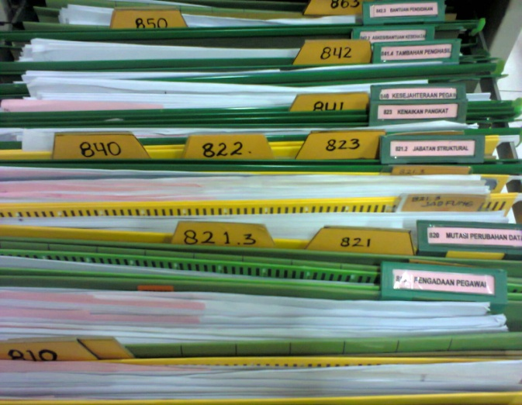
Gambar 5.4 Sekat
- Folder, memiliki fungsi sebagai berikut:
- Untuk menyimpan arsip sehingga dapat dihimpun dalam satu wadah, berdaarkan kesamaan urusan, masalah atau kesamaan jenis
- Pada folder terdapat tab untuk mencantumkan judul (indeks) dan atau kode klasifikasi

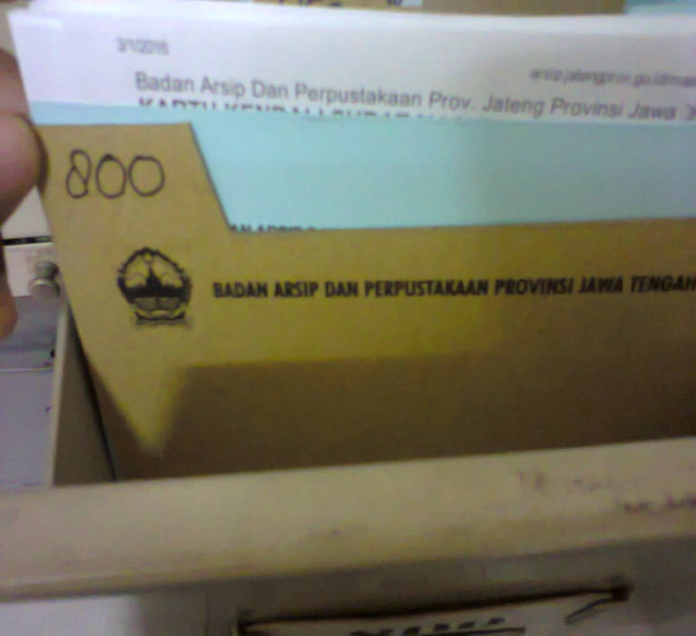
Gamabar 5.5 Folder

- Filing cabinet, memiliki fungsi sebagai berikut:
- Merupakan tempat untuk menyimpan arsip dinamis aktif, penggunaannya menurut susunan vertikal, laci-laci filing cabinet dari atas ke bawah
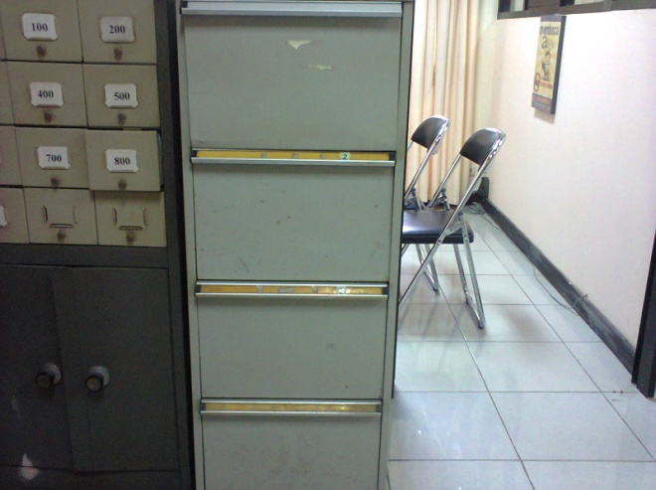
Gambar 5.6 Filling Cabinet

- Map gantung, memiliki fungsi sebagai tempat penyimpan lembar surat/ file
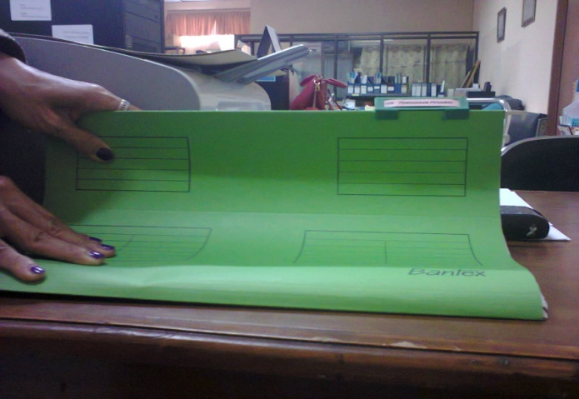
Gambar 5.7 Map Gantung

- Kotak arsip, memiliki fungsi sebagai penyimpan berkas jika dalam filling cabinet sudah tidak muat
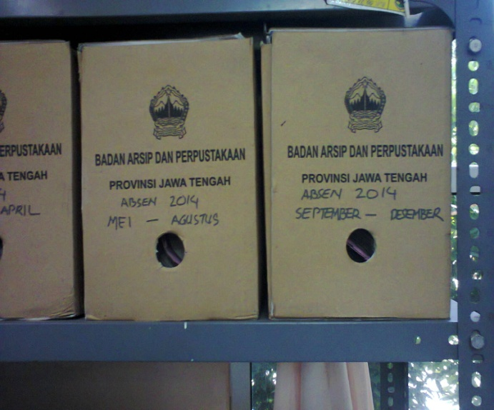
Gambar 5.8 Kotak Arsip

Berdasarkan penjabaran dari buku dan hasil observasi di lapangan, sudah ada kesamaan dalam penggunaan peralatan penyimpan arsip. Peralatan-peralatan yang digunakan pada Badan Arsip dan Perpustakaan Provinsi Jawa Tengah sudah digunakan secara benar dan sesuai dengan teori yang ada dibuku.

  - Proses Temu Kembali Arsip Dinamis Aktif di Bagian Umum dan Kepegawaian Badan Arsip dan Perpustakaan Provinsi Jawa Tengah
5.5.1 Temu Kembali Arsip
Penemuan kembali arsip atau dokumen adalah cara bagaimana sesuatu dokumen atau arsip dapat dengan mudah ditemukan dalam waktu yang cepat dan singkat. Berkaitan dengan temu kembali arsip berarti ada hubungannya dengan kegiatan peminjaman arsip. Berbeda dengan perpustakaan, arsip tidak bisa dipinjam oleh semua orang karena sifat arsip yang bersifat rahasia. Sama seperti arsip dinamis aktif yang ada di bagian Umum dan Kepegawaian BARPUS Jateng, yang tidak boleh dipinjam oleh sembarangan orang, melainkan hanya boleh dipinjam oleh unit pengolah terkait. Hal tersebut seperti keterangan yang diperoleh peneliti dari hasil wawancara sebagai berikut:
“Tidak semua orang boleh pinjam arsip aktif yang ada di bagian umum dan kepegawaian”(wawancara dengan Ibu Ika Linawati pada 23 Desember 2015)

Berdasarkan keterangan tersebut peminjaman arsip dinamis aktif di bagian Umum dan Kepegawaian BARPUS Jateng tidak diperuntukkan oleh semua orang melainkan hanya untuk unit pengolah terkait. Kalaupun ada orang luar yang hendak pinjam itu juga harus orang yang mempunyai kepentingan sama dengan unit pengolah tersebut yakni bagian Umum dan Kepegawaian. Hal tersebut seperti yang dikemukakan oleh informan yang diwawancarai penulis mengenai siapa yang boleh pinjam arsip di bagian Umum dan Kepegawaian sebagai berikut:
“Yang boleh pinjam Unit Pengolah terkait. Kalau dari bagian lain dan ada keterkaitan boleh pinjam. Dipinjamnya di tempat atau foto kopi kalau bukan merupakan surat rahasia”(wawancara dengan Ibu Ika Linawai pada 23 Desember 2015)
Berkaitan dengan temu kembali arsip, ada batasan waktu yang menjadi patokan untuk menemukan arsip maksimal 3 menit, keterangan ini penulis peroleh dari hasil wawancara dengan salah satu informan yang mengatakan bahwa:
“Waktu yang digunakan untuk menemukan arsip maksimal 3 menit”(wawancara dengan Bapak Widhi Setyawan pada tanggal 25 Meri 2016)

Temu kembali arsip di bagian Umum dan Kepegawaian dapat menggunakan dua cara, yaitu secara manual dan secara elektronik. Dengan menggunakan dua cara penemuan kembali ini bagian Umum dan Kepagawaian bisa mencapai waktu kurang dari 3 menit untuk menemukan arsip ynag dicari.

Dengan sistem elektronik alat bantu untuk menemukan kembali arsipnya dengan menggunakan aplikasi SKD (Sistem Kearsipan Daerah) dengan cara memasukkan keyword pada kolom pencarian, misal dengan memasukkan tanggal masuk surat, asal surat, subjek, atau nomor surat. Kalau hasilnya sudah keluar, maka dapat diketahui dimana letak arsip yang sedang dicari, dengan begitu dapat dengan mudah untuk menemukan arsipnya. Seperti yang dikemukakan oleh Ibu Indah
“ Alat bantu untuk temu kembali arsip dapat berupa tanggal masuk surat, asal surat, subjek surat atau nomor surat” (wawancara dengan Ibu Indah Pujiastuti pada 25 Mei 2016)
Pernyataan Ibu Indah diperkuat dengan pernyataan Bapak Widhi yang juga menyebutkan alat bantu untuk temu kembali arsip, sebagai berikut:
“Alat bantu yang digunakan untuk menemukan kembali arsip dinamis aktif bisa lewat subjek, tanggal, nomor. Tapi yang paling sering digunakan adalah dengan menggunakan subjek”(wawancara dengan Bapak Widhi Setyawan pada tanggal 25 Mei 2016)
Menurut keterangan dari Bapak Widhi landasan yang menjadi dasar dalam peminjaman arsip yaitu: Undang-Undang nomor 43 tahun 2009 tentang kearsipan dan Undang-Undang nomor 14 tahun 2008 pasal 17 tentang keterbukaan informasi. Dalam hal penemuan informasi ada informasi yang tidk boleh diakses oleh umum, seperti yang tercantum dalam Undang- Undang nomor 14 tahun 2008 pasal 17 yaitu:
- Informasi publik yang apabila dibuka dan diberikan kepada pemohon informasi publik dapat menghambat proses penegakan hukum.
- Informasi publik yang apabila dibuka dan diberikan kepada pemohon informasi publik dapat mengganggu kepentingan perlindungan hak atas kekayaan intelektual dan perlindungan dari persaingan usaha tidak sehat.
- Informasi publik yang apabila dibuka dan diberikan kepada pemohon informasi publik dapat membahayakan pertahanan dan keamanan negara.
- Informasi publik yang apabila dibuka dan diberikan kepada pemohon informasi publik dapat mengungkapkan kekayaan alam Indonesia.
- Informasi publik yang apabila dibuka dan diberikan kepada pemohon informasi publik dapat merugikan ketahanan ekonomi nasional.
- Informasi publik yang apabila dibuka dan diberikan kepada pemohon informasi publik, dapat merugikan kepentingan hubungan luar negeri.
- Informasi publik yang apabila dibuka dapat mengungkapkan isi akta otentik yang bersifat pribadi dan keamauan terakhir ataupun wasiat seseorang
- Informasi publik yang apabila dibuka dan diberikan kepada pemohon informasi publik dapat mengungkap rahasia pribadi
- Memorandum atau surat-surat antar Badan Publik atau intra Badan Publik, yang menurut sifatnya dirahasiakan kecuali atas putusan Komisi Informaasi atau pengadilan.
- Informasi yang tidak boleh diungkapkan berdasarkan Undang- Undang.
5.5.2 Prosedur Peminjaman Arsip
Seperti dengan peminjaman buku diperpustakaan, peminjaman arsip juga ada prosedurnya, tidak secara langsung mengambil arsip dalam almari arsip. Namun prosedur peminjaman arsip berbeda dengan prosedur peminjaman diperpustakaan. Kalau hendak meminjam arsip harus melalui perantara yaitu pada petugas arsip, karena arsip yang bersifat rahasia jadi tidak sembarangan orang boleh mencari arsip sendiri. Sesuia dengan prosedur penataan arsip yang ada di bagan Umum dan Kepegawaian Barpus Jateng.
Seperti yang dikemukakan oleh Ibu Ika Linawati pada waktu wawancara sebagai berikut:
“Bilang dahulu kepada pimpinan Unit Pengolah kalau mau pinjam arsip, serta menyebutkan arsip apa yang hendak dipinjam, lalu ke bagian penyimpanan surat. Setelah selesai pinjam surat/berkas langsung dikembalikan”(wawancara dengan Ibu Ika Linawati pada 23 Desember 2015)
Pernyataan dari Ibu Ika diperkuat dengan pernyataan dari satu informan lagi yang diwawancarai penulis,yaitu:
“Ngomong dulu pada pegawai yang menangani surat, dicarikan surat yang hendak dipinjam, dikopi surat yang diinginkan, setelah selesai surat dikembalikan ke tempat semula.”(wawancara dengan Ibu Heni Setiawati pada 23 Desember 2015)
Jadi prosedur peminjaman arsip di bagian Umum dan Kepegawaian di Barpus Jateng yaitu: peminjam terlebih dahulu izin kepada kepala bagian unit pengolah dengan menyebutkan judul atau subjek/ masalah/ indeks arsip yang hendak dipinjam. Lalu petugas penata arsip mencarikan arsip yang dikehendaki peminjam. Setelah ketemu arsip yang dikehendaki oleh peminjam, arsip dapat dibaca di tempat atau difoto kopi. Kalau foto kopi, peminjam harus meninggalkan identitas diri sebagai jaminan selama dia memfoto kopi arsip. Setelah selesai dipinjam arsip dikembalikan kepada petugas penata arsip untuk kemudian disimpan lagi ditempat penyimpanan arsip.
5.6 Kendala dalam Penataan Arsip Dinamis Aktif
Semua kegiatan pasti tidak ada yang berjalan dengan lancar meski sudah dirancang menggunakan sistem yang dirasa paling baik. Begitu juga dengan kegiatan penataan arsip dinamis aktif di bagian Umum dan Kepegawaian BARPUS Jateng. Ada beberapa kendala yang dihadapi dalam proses penataan arsip menurut keterangan dari informan yang diperoleh peneliti melalui wawancara, sebagai berikut:
“Kendala yang berkaitan dengan pemberkasan arsip di bagian umum dan kepegawaian adalah: kurangnya sarpras yaitu sekat dan map gantung karena volume arsip terlalu banyak; subjek yang belum tercantum dalam klasifikasi sehingga diglobalkan pada klas besar” (wawancara dengan Ibu Ika Linawati pada 23 Desember 2015)
Pernyataan Ibu Ika Linawati diperkuat dengan pernyataan Bapak Widhi Setyawan, sebagai berikut:
“Kendala yang mendasar dalam pemberkasan arsip adalah masalah kesempatan dari SDM yang harus melakukan kegiatan administrasi lain. Tidak hanya mengelola arsip saja”( wawancara dengan Bapak Widhi Setyawan pada 12 Februari 2016)
Selain pernyataan dari beliau berdua, ada satu lagi informan yang menyampaikan adanya kendala yang dihadapi dalam proses pemberkasan arsip di Bagian Umum dan Kepegawaian BARPUS yaitu:
“Disini saya melakukan rangkap-rangkap pekerjaan mbak, sudah menjadi Unit Kearsipandan masih lagi harus mengerjakan pekerjaan yang lain juga”(wawancara dengan Ibu Indah pada tanggal 25 Mei 2016).
Jadi Kendala yang dihadapi berkaitan dengan pemberkasan arsip di bagian Umum dan Kepegawaian yaitu: Kurangnya sarana prasarana, sekat yang digunakan sebagai pemisah antara urusan atau masalah satu dengan masalah yang lain dalam penataan arsip, map gantung yang fungsinya untuk tempat penyimpan lembar surat/ file dan filling cabinet semacam lemari yang seluruhnya terdiri dari laci-laci besar yang diperuntukkan menyimpan dokumen/arsip. Selain itu kendala yang dihadapi adalah kurangnya SDM yang menangani arsip, satu orang bisa mengerjakan banyak pekerjaan arsip.

BAB VI
PENUTUP

6.1 Simpulan
Berdasarkan hasil penelitian pada bab sebelumya mengenai metode pemberkasan arsip dinamis aktif di bagian Umum dan Kepegawaian Badan Arsip dan Perpustakaan Provinsi Jawa Tengah maka dapat disimpulkan bahwa :
- Metode pemberkasan yang digunakan di Bagian Umum dan Kepegawaian Badan Arsip dan Perpustakaan Provinsi Jawa Tengah yaitu dengan metode klasifikasi. Arsip diberkaskan berdasarkan nomor klasifikasi yang didalamnya terdapat keterangan subjek untuk memudahkan dalam penempatan dan pengambilan arsip. Metode ini sesuai dengan salah satu teori yang disampaikan oleh Sulistyo-Basuki. Pencarian arsip sudah menggunakan elektronik namun untuk pengambilan arsipnya masih dengan cara manual mengambil di filing cabinet.
- Kendala yang dihadapi berkaitan dengan pemberkasan arsip di bagian Umum dan Kepegawaian yaitu seperti sarana dan prasarana yang kurang memadai, ini bisa dilihat dari Filling cabinet yang masih sedikit jumlahnya, sehingga arsip harus disimpan di box arsip atau kotak arsip, padahal box arsip berfungsi untuk menyimpan arsip inaktif. Kendala lain yang dihadapi adalah kurangnya jumlah SDM dalam menangani arsip, satu arsiparis harus mengerjakan beberapa pekerjaan sekaligus, sehingga pengelolaan dan layanan menjadi terhambat dan butuh waktu lama.
6.2 Saran
Berdasarkan hasil penelitian yang diperoleh, ada beberapa saran untuk Bagian Umum dan Kepegawaian Badan Arsip dan Perpustakaan Provinsi Jawa Tengah yaitu sebagai berikut:
- Lebih memaksimalkan penggunaan aplikasi elektronik yang sudah agar penemuan kembli arsip lebih cepat.
- Perlu adanya kegiatan pemusnahan arsip terhadap arsip yang sudah tidak terpakai, agar tidak terjadi penumpukan arsip dan akan lebih menghemat tempat penyimpanan arsip.
- Harus ada kejelasan pembagian pekerjaan antara pegawai yang satu dengan yang lain, agar tidak ada pegawai yang melakukan pekerjaan lebih dari satu.

DAFTAR PUSTAKA
Abubakar, Hadi.1996. Pola Kearsipan Modern: Sistem Kartu Kendali. Jakarta: Djambatan

Amsyah, Zulkifli. 2005. Manajemen Kearsipan. Jakarta: Gramedia Pustaka Utama

Azizah, Mardiah & Elva Rahmah. “Penyimpana Arsip Dinamis Aktif di Bagian Tata Usaha SMA Pertiwi 1 Kota Padang”. Jurnal Ilmu Informasi Perpustakaan dan Kearsipan.Volume 1, Nomor 01, Seri E, September 2012

Endraswara, Suwardi. 2006. Metode, Teori, Teknik Penelitian Kebudayaa: Ideologi, Epistimologi, dan Aplikasi. Yogyakarta: Pustaka Widyatama

Herdiansyah, Haris. 2012. Metodolog Penelitian Kualitatif untuk Ilmu-Ilmu sosial. Jakarta: Salemba Humanika

Keputusan Gubernur Jawa Tengah Nomor 109. 2003. Tentang Pedoman Pengurusan Surat di Lingkungan Pemerintah Provinsi Jawa Tengah. Semarang:-

Kusuma, Dani Ari. “Sistem Penataan Arsip Dinamis Aktif pada Badan Rasip dan Perpustakaan Provinsi Jawa Tengah”. Tuga Akhir. 2010

Martono, Boedi. 1992. Penataan Berkas dalam Manajemen Kearsipan. Jakarta: Pustaka Sinar Harapan

Martono, Nanang. 2012. Metode Penelitian Kuantitatif: Analisis Isi dan Analisis Data Sekunder. Jakarta: Rajawali Pers

Mukhtar. 2013. Metode Praktis Penelitian Deskriptif Kualitatif. REFERENSI: Jakarta

Mulyono, Sularso, Partono, Agung Kuswantoro. 2011. Manajemen Kearsipan. Semarang. Unnes Press

Prostowo, Andi. 2011. Metode penelitian Kualitatif dalam Perspektif Rancangan Penelitian. Jogjakarta: Ar-Ruzz Media
Peraturan Kepala Arsip Nasional Republik Indosenia Nomor 18 Tahun 2011. Tata Cara Pembuatan Daftar, Pemberkasan Dan Pelaporan, Serta Penyerahan Arsip Terjaga. Jakarta. –

Rahmadeni, Rico dan Syahyuman. “Pengelolaan Arsip Dinamis Aktif di Kantor Cabang Perum Pegadaian marapalam Padang”. Jurnal Ilmu Informasi Perpustakaan dan Kearsipan.Volume 1, Nomor 01, Seri C, September 2012

Sarwono, Jhonathan. 2010. Pintar Menulis Karya Ilmiah- Kunci Sukses Dalam Menulis Ilmiah. Yogyakarta: ANDI

Sugono, Dendy. 2013. Kamus Besar Bahasa Indonesia Pusat Bahasa. Jakarta: PT. Gramedia Pustaka Utama

Sulistyo-Basuki. 2003. Manajemen Arsip Dinamis. Jakarta: Gramedia Pustaka Utama

--------------------. 2005. Kamus Istilah Kearsipan. Jakarta: Kanisius

--------------------. 2006. Metode Penelitian. Jakarta: Wedatama Widya Sastra

Sukoco, Badri Munir. Manajemen Administrasi Perkantoran Modern. Jakarta: Erlangga

Thohirin. 2012. Metode Penelitian Kualitatif Dalam Pendidikan dan Bimbingan Konseling: Pendekatan Praktis Untuk Peneliti Pemula dan Dilengkapai dengan Contoh Transkrip Hasil Wawancara Serta Model Penyajian Data. Jakarta: Rajawali Pers

Undang-Undang Republik Indonesia Nomor 43. 2009. Tentang Kearsipan. Jakarta:-

Undang- Undang Republik Indonesia Nomor 17. 2008. Tengang Keterbukaan Informasi Publik. Jakarta: Pusta Informasi Publik
Widjaja. 1986. Administrasi Kearsipan: Suatu Pengantar. Jakarta: Rajawali Pers
----------. 1993. Administrasi Kearsipan: Suatu Pengantar. Jakarta: PT Raja Grafindo Persaja

LAMPIRAN

Lampiran 1

REDUKSI DATA HASIL WAWANCARA DENGAN ARSIPARIS BAGIAN UMUM DAN KEPEGAWAIAN

ASPEK | PERTANYAAN | NAMA INFORMAN | JAWABAN | REDUKSI
Sistem penataan arsip | Apa saja jenis arsip yang ada di bagian umum dan kepegawaian? | Ika Linawati | Jenis arsip yang ada di bagian Umum dan Kepegawaian Badan Arsip dan Perpustakaan Provinsi Jawa Tengah adalah arsip tekstual berupa kertas | Jenis arsip yang ada pada bagian Umum dan Kepegawaian Badan Arsip dan Perpustakaan Provinsi Jawa Tengah berupa arsip tekstual kertas.
Sistem penataan arsip |  | Heni Setiawati | Jenis arsip yang ada disini yaitu arsip tekstual
Sistem penataan arsip |  | Widhi Setyawan | Jenis arsip ynag tersimpan adalah jenis arsip produk hukum, arsip korespondensi, arsip laporan, arsip bentuk teknologi. Sebagai contoh: Keputusan Kepala Badan Arpus, Surat Dinas, Surat Edaran, surat Undangan, Surat Kuasa, Surat Perjanjian, Surat Tugas, Berita Acara, Surat Keterangan, Pengumuman, LAporan
Sistem penataan arsip | Jenis arsip apa saja yang diolah dan disimpan? | Ika Linawati | Arsip yang paling banyak diolah atau disimpan adalah arsip umum dengan kode klasifikasi 000 | Arsip yang diolah dan disimpan pada Bagian Umum dan Kepegawaian Barpus ada dua bagian besar yaitu arsip umum yang masuk dalam klas 000 dan arsip kepegawaian yang masuk dalam klas 800.
Sistem penataan arsip | Jenis arsip apa saja yang diolah dan disimpan? | Heni Setiawati | Arsip ynag paling banyak diolah dan disimpan disini adalah arsip yang berkatan dengan kepegawaian
Sistem penataan arsip | Jenis arsip apa saja yang diolah dan disimpan? | Widhi Setyawan | Arsip yang tersimpan korespondensi dan arsip laporan
Sistem penataan arsip | Sistem apa yang digunakan untuk menata arsip? | Ika Linawati | Sistem penataan ynag digunakan untuk menata berkas yaitu sistem yang sesuai kode klasifikasi dibantu indeks maslah | Sistem penataan arsip yang digunakan untuk menata arsip bagian Umum dan kepegawaian dengan menggunakan sistem klasifikasi menggunakan kode angka dan dibantu dengan indek untuk membantu mengetahui masalah apa yang disimpan.
Sistem penataan arsip | Sistem apa yang digunakan untuk menata arsip? | Heni Setiawati | Sistem penataan arsip yang digunakan pada bagian ini adalah dengan Kartu Kendali menggunakan kode klasifikasi diurutkan dari tanggal muda ke tua. Arsip yang baru baris didepan, arsip yang lama di belakang
Sistem penataan arsip | Sistem apa yang digunakan untuk menata arsip? | Widhi Setyawan | Standar pemberkasan arsip yang berlaku di lingkungan Kementerian Dalam Negeri sebelum otonomi dan setelah otonomi seragam, yaitu menggunakan sistem alfa numeric atau numeric alfa sebagai kode untuk mengklasifikasikan setiap permasalahan arsip. Sistem ini lebih dikenal oleh umum dengan nama pola klasifikasi. Masing-masing Provinsi setelah otonomi dan berdasarkan UU nomor 43 tahun 2009 berhak untuk menentukan sistem pemberkasan sendiri, dan Pemerintah Provinsi Jawa Tengah tetap dengan sistem tersebut meskipun sudah banyak yang diperbaharui atau direvisi sesuai perkembangan zaman
 | Apa alasan menggunakan sistem itu? | Ika Linawati | Lebih mudah untuk mencari dan lebih cepat dalam menemukan kembali juga lebih fokus | Alasan mereka menggunakan sistem ini karena mempermudah penyimpanannya dan akan membantu menemukan kembali lebih cepat. Sistem ini juga bisa tetap digunakan mengikuti perkembangan zaman
 | Apa alasan menggunakan sistem itu? | Heni Setiawati | Untuk memudahkan temu kembali saat digunakan atau dibutuhkan
 | Apa alasan menggunakan sistem itu? | Widhi Setyawan | Klasifikasi arsip diperlukan sebagai sarana untuk mengatur pemberkasan dan penemuan kembali. Sistem ini paling cocok untuk memberkaskan arsip-arsip korespondensi, dan lebih fleksibel terhadap pengembangan sistem apabila terjadi perubahan fungsi organisasi.
 | Asas pengorganisasian arsip apa yang digunakan pada bagian umum dan kepegawain? | Ika Linawati | Disentralisai yaitu arsip ditata per-unit pengolah (per sub bagian). Masing-masing unit pengolah melakukan penataan arsipnya sendiri | Azas yang digunakan untuk mengorganisasikan penataan arsip yaitu dengan menggunakan disentralisai dengan masing-masing unit menyimpan arsipnya sediri.
 |  | Heni Setiawati | Disentralisasi yaitu masing-masing unit pengolah menyimpan arsipnya sendiri
 |  | Widhi Setyawan | Azas yang dipilih adalah azas gabungan, artinya penyimpanan arsip aktif pada masing-masing Unit Pengolah dan penyimpanan arsip inaktif di unit Kearsipan serta tanggung jawab atau pengawasan secara tersentral
 | Jenis alat untuk menyimpan arsip apa saja yang ada di bagian Umum dan Kepegawaian? | Ika Linawati | Map gantung, sekat, filling cabinet | Peralatan yang digunakan untuk menyimpan arsip aktif yang ada di bagian Umum dan Kepegawaian antara lain: map gantung, skat, filling cabinet dan tikler file
 |  | Heni Setiawati | Map gantung, sekat, filling cabinet, bok arsip
 |  | Widhi Styawan | Peralatan pemberkasan untuk menyimpan arsip tekstual, sekat, folder, filling cabinet, tikler file.
 | Apa saja fungsi dari peralatan penyimpan arsip? | Ika Linawati | Map gantung untuk tempat menyimpan lembar surat/file  Sekat untuk memisah file per satu masalah  Filling cabinet untuk untuk menyimpan semua berkas | Peralatan yang digunakan untuk menyimpan arsip memiliki fungsinya masing-masing:  - Map gantung digunakan untuk menyimpan lembar arsip  - Sekat untuk memisahkan file sesuai maslah  - Filling cabinet untuk menyimpan semua berkas  - Boks arsip untuk menyimpan semua berkas jika filling cabinet sudah tidak muat lagi
 | Apa saja fungsi dari peralatan penyimpan arsip? | Heni Setiawati | Map gantung untuk tempat menyimpan lembar surat/file  Sekat untuk memisah file per satu masalah  Filling cabinet untuk untuk menyimpan semua berkas  Bok arsip untuk menyimpan arsip jika di filling cabinet sudah tidak muat
 | Apa saja fungsi dari peralatan penyimpan arsip? | Widhi Setyawan | Sebuah konsekuensi bagi suatu organisasi yang memilih sistem pemberkasan tertentu harus pula menyediakan sarana prasarana kearsipan, sepeti:  - Sekat :  petunjuk dan pemisah urusan satu dengan yang lain  memperlihatkan hubungan antara masalah, sub masalah dan sub-sub masalah  untuk membedakan tingkat urusan  untuk memudahkan dalam menelusuri berkas-berkas  untuk membedakan berkas satu dengan yang lain  - Folder :  Untuk menyimpan arsip sehingga arsip dapat dihimpun dalam satu wadah, berdasarkan kesamaan urusan, masalah atau kesamaan jenis  Pada folder terdapat tab untuk mencantumkan judul (indeks) dan atau kode klasifikasi  - Filing cabinet :  Merupakan tempat untuk menyimpan arsip dinamis aktif, penggunanaanya menurut susunan vertikal laci-laci filing cabinet dari atas ke bawah
 | Bagaimana prosedur pemberkasan arsip di Bagian Umum dan Kepegawaian? | Ika Linawati | Berkas ditata dan disimpan sesuai kode klasifikasi Surat Masuk kemudian dicatat di kartu kendali, untuk diserahkan ke pada pemimpin agar didisposisi ke masing-masing unit pengolah sesuai isi surat, terahir surat atau arsip disimpan di unit pengolah sesuai disposisi dari pemimpin | Prosedur penataan arsip yaitu: surat datang, lalu diteliti pada bagian yang bertugas meneliti surat untuk diberi kode klasifikasi sementara dan di input dalam komputer, setelah it diantar ke Pemimpin untuk mendapatkan disposisi (penentuan kepada siapa surat harus diberikan), setelah didisposisi oleh pemimpin akan diteliti lagi oleh petugas bagian penataan arsip apakah nomor klasifikasi yang dicantumkan sudah benar apa belum baru arsip siap untuk disimpan.
 |  | Heni Setia wati | Surat yang datang akan disampaikan kepada pimpinan untuk didisposisi turun pada kasubag umum dan kepegawaian di bagian pengelola surat surat disimpan sesuai dengan kode klasifikasi
 |  | Widhi Setyawan | Prosedur Penyimpanan Arsip Dinamis Aktif  - Pemeriksaan asip ( Inspecting ) :  Pemeriksaan dilakukan terhadap sudah adanya tanda siap simpan dan kelengkapan berkas  - Pengindeksan arsip ( Indexing ) :  Yaitu proses kegiatan menentukan kata tangkap dari arsip yang akan disimpan. Tata cara dalam penentuan indeks antara lain adalah :  - Indeks harus singkat, jelas, dan mewakili isi arsip  - Indeks harus satu pengertian, tidak bermakna ganda  - Kata yang digunakan harus sudah lazim  - Fleksibel untuk perkembangan selanjutnya  - Indeks harus kata benda atau yang dibendakan  - Pemberian Kode ( Coding ),  Merupakan kegiatan pemberian kode/tanda yang mewakili arsip yang akan menunjukkan pada tempat yang paling pas dalam file. Dengan kode tersebut petugas dapat mensortir/menempatkan arsip sesuai kelompoknya.  - Tunjuk silang ( Cross Reference )  Tunjuk silang dapat dipergunakan apabila : Ada arsip yang mempunyai dua masalah/lebih, Apabila ada pergantian nama ( nama orang, organisasi, tempat ), Jika ada surat yang lampirannya bukan merupakan surat, misalnya disket, buku, dan lain-lain  - Penyortiran ( Sorting ) :  Yaitu kegiatan pengaturan arsip sesuai dengan kelompoknya dan dilakukan apabila arsip yang akan diberkaskan sudah cukup banyak  - Pelabelan ( Labeling ) :  Yaitu kegiatan penulisan indeks dan kode klasifikasi sebagai judul khas yang dituangkan dalam laci guide dan folder  - Penyimpanan Berkas ( Filing ),  Merupakan tahap terakhir berupa memasukkan arsip ke dalam sarana simpan
Kendala yang dihadapi dalam penataan arsip | Apa saja kendala yang dihadapi pada saat proses pemberkasan arsip? | Ika Linawati | Kendala yang berkaitan dengan penataan arsip di bagian umum dan kepegawaian adalah: kurangnya sarpras yaitu sekat dan map gantung karena volume arsip terlalu banyak; subjek yang belum tercantum dalam klasifikasi sehingga diglobalkan pada klas besar | Kendala yang dihadapi berkaitan dengan penataan arsip di bagian Umum dan Kepegawaian yaitu:  Kurangnya sarpras, sekat, map gantung dan almari arsip. Selain itu kendala yang dihadapi adalah kurangnya SDM yang menangana arsip
Kendala yang dihadapi dalam penataan arsip |  | Heni Setiawati | Almari arsip kurang sehingga arsip yang terlalu banyak volumenya diletakkan/disimpan dalam box arsip
Kendala yang dihadapi dalam penataan arsip |  | Widhi Setyawan | Kendala elementer adalah masalah kesempatan dari SDM yang harus melakukan kegiatan administrasi lain. Tidak hanya mengelola arsip saja
Temu kembali arsip | Apakah arsip yang disimpan pada bagian Umum dan Kepegawain boleh dipinjam semua orang? | Ika Linawati | Tidak semua orang boleh pinjam arsip aktif yang ada di bagian umu dan kepegawaian | Arsip aktif pada bagian Umum dan Kepegawaian tidak boleh dipinjam oleh semua orang. Hanya boleh dipinjam khusus pegawai yang ada di bagian umum dan kepegawaian saja
Temu kembali arsip |  | Heni Setiawati | Tidak semua orang boleh pinjam
Temu kembali arsip |  | Wendhi Setyawaan | Dengan terbitnya UU nomor 14 tahun 2008 tentang KIP dan semua arsip terbuka bagi umum kecuali arsip yang diatur dalamPAsal 17 tentang Informasi yang dikecualikan, UU nomor 43 tahun 2009 tentang Kearsipan juga mengatur hal yang sama
 | Siapa saja yang boleh pinjam arsip di bagian Umum dan kepegawaian? | Ika Linawati | Yang boleh pinjam Unit Pengolah terkait. Kalau dari bagian lain dan ada keterkaitan boleh pinjam. Dipinjamnya di tempat atau foto kopi kalau bukan merupakan surat rahasia | Yang boleh meminjam arsip di bagian ini adalah pegawai atau karyawan yang ada pada sub bagian ini saja, kalau pun sub bagian lain hendak meminjam harus dibaca ditempat, jika ingin dibawa keluar harus meninggalkan identitas
 |  | Heni Setiawati | Yang boleh pinjam hanya sub bagian saja
 |  | Widhi Setyawan | Semua warga negara yang memiliki identitas diperkenankan untuk mendapatkan informasi dan meminjam arsip, dengan prosedur yang telah ditentukan
 | Apa saja prosedur yang harus dilalui peminjam arsip di Bagian Umum dan Kepegawaian? | Ika Linawati | Bilang dahulu kepada pimpinan Unit Pengolah kalau mau pinjam arsip, serta menyebutkan arsipapa yang hendak dipinjam, lalu ke bagian penyimpanan surat. Setelah selesai pinjam surat/berkas langsun dikembalikan | Prosedur untuk meminjam arsip yaitu: bilang dulu pada kepala bagian unit pengolah dengan menyebutkan judul arsip yang hendak dipinjam. Lalu petugas penata arsip mencarikan arsip yang dikehendaki. Setelah ketemu arsip yang dikehendaki, peminjam dapat membacanya di tempat atau foto kopi, kalau foto kopi, peminjam harus meninggalkan identitas diri sebagi jaminan selama dia memfoto kopi arsip. Setelah selesai pinjam arsip yang dipinjam dikembalikan lagi pada tempat penyimpanan arsip.
 |  | Heni Setiawati | Ngomong dulu pada pegawai yang menangani suyrat, dicarikan surat yang hendak dipinjam, dikopi surat yang diinginkan, setelah selesai surat dikembalikan ke tempat semula
 |  | Widhi Setyawan | Prosedur sesuai dengan SOP, pengguna arsip bisa datang langsung atau melalui email, telepon
 | Apa yang menjadi landasan dalam pemberkasan arsip? | Widhi Setyawan | Undang- Undang Nomor 43 tahun 2009 dan PP nomor 28 tahun 2008 | Jadi yang menjadi landasan dalam pemberkasan adalah Perturan Gubernur Jawa Tengah nomor 53 tahun 2012 tentang pedoman klasifikasi arsip di lingkungan pemerintah Provinsi Jawa Tengah tanggal 22 Nopember 2012
 | Apa yang menjadi landasan dalam pemberkasan arsip? | Ika Lina Wati | Undan- Undang Nomor 43 tahun 2009 dan Perturan Gubernur Jawa Tengah nomor 53 tahun 2012 tentang pedoman klasifikasi arsip di lingkungan pemerintah Provinsi Jawa Tengah tanggal 22 Nopember 2012
 | Apa yang menjadi landasan dalam pemberkasan arsip? | Indah Pujiastuti | Perturan Gubernur Jawa Tengah nomor 53 tahun 2012 tentang pedoman klasifikasi arsip di lingkungan pemerintah Provinsi Jawa Tengah tanggal 22 Nopember 2012
 | Berapa lama waktu yang diperlukan untuk menemukan arsip yang tersimpan? | Widhi Setyawan | Maksimal 3 menit | Waku yang diperlukan untuk menemukan arsip yang tersimpan kurang lebih 3 menit
 |  | Ika Lina Wati | Maksimal 5 menit
 |  | Indah Pujiastuti | Biasanya dalam waktu 3 menit
 | Ada berapa macam alat bantu yang digunakan dalam mencari arsip pada bagian Umum dan Kepegawaian? | Widhi Setyawan | Menggunakan subjek, tanggal, nomor surat | Alat bantu yang digunakan untuk mencari arsip berupa kartu kendali dan lembar disposisi dengan menggunakan tanggal surat, subjek dan nomor surat
 |  | Ika Lina Wati | Tanggal masuk surat, asal surat, subjek, dan nomor surat
 |  | Indah Pujiastuti | Menggunakan kartu kendali dan lembar disposisi, serta menggunakan aplikasi arsip
 | Apakah landasan yang menjadi dasar dalam peminjaman arsip | Widhi Setyawan | Undang- Undang Nomor 43 Tahun 2009 tentang Kearsipan dan Undang-Undang Nomor 14 Tahun 2008 tentang Keterbukaan Informasi Publik | Landasan yang menjadi dasar dalam peminjaman arsip adalah Undang- Undang Nomor 43 Tahun 2009 tentang Kearsipan dan Undang-Undang Nomor 14 Tahun 2008 tentang Keterbukaan Informasi Publik
 | Apakah landasan yang menjadi dasar dalam peminjaman arsip | Ika Lina Wati | Undang- Undang Nomor 43 Tahun 2009 tentang Kearsipan dan Undang-Undang Nomor 14 Tahun 2008 tentang Keterbukaan Informasi Publik
 | Apakah landasan yang menjadi dasar dalam peminjaman arsip | Indah Pujiastuti | Undang- Undang Nomor 43 Tahun 2009 tentang Kearsipan dan Undang-Undang Nomor 14 Tahun 2008 tentang Keterbukaan Informasi Publik

Lampiran 2

KISI-KISI WAWANCARA
- Apa saja jenis arsip aktif yang ada di Bagian Umum dan Kepegawaian?
- Arsip yang paling dominan apa saja?(misalnya dalam klas berapa)
- Metode apa yang digunakan untuk pemberkasan arsip?
- Apa alasan menggunakan metode itu ?
- Dengan metode pemberkasan yang digunakan bagaimana cara untuk pemberkasan arsipnya?
- Apa yang menjadi landasan dalam proses pemberkasan arsip?
- Bagaimana alur surat, sampai bisa dikatakan arsip?
- Kode klasifikasi yang paling banyak digunakan apa saja?
- Apa yang menjadi pedoman dalam penggunaan kode klasifikasi?
- Bagaimana susunan arsip yang disimpan/diberkaskan?
- Azaz apa yang digunakan pada Bagian Umum dan Kepegawaian?
- Dengan menggunakan sistem ini apa mempermudah kerja pegawai,? Mengapa?
- Apakah alat penyimpan arsip sudah memadai/sesuai dengan sistem?
- Ada berapa macam sarana prasarana yang digunakan untuk menyimpan arsip?
- Apa saja fungsi sarana prasarana penyimpanannya?
- Bagaimana kalau ada orang yang hendak pinjam arsip aktif, apakah semua orang boleh pinjam?
- Siapa saja yang boleh pinjam?
- Apakah ada syarat tertentu untuk pinjam arsip aktif?
- Bagaimana prosedur yang harus dilalui peminjam arsip?
- Berapa lama waktu yang diperlukan untuk menemukan arsip yang tersimpan?
- Ada berapa macam alat bantu yang digunakan dalam mencari arsip pada Bagian Umum dan Kepegawaian?
- Apakah ada landasan yang menjadi dasar dalam peminjaman arsip?

Lampiran 3

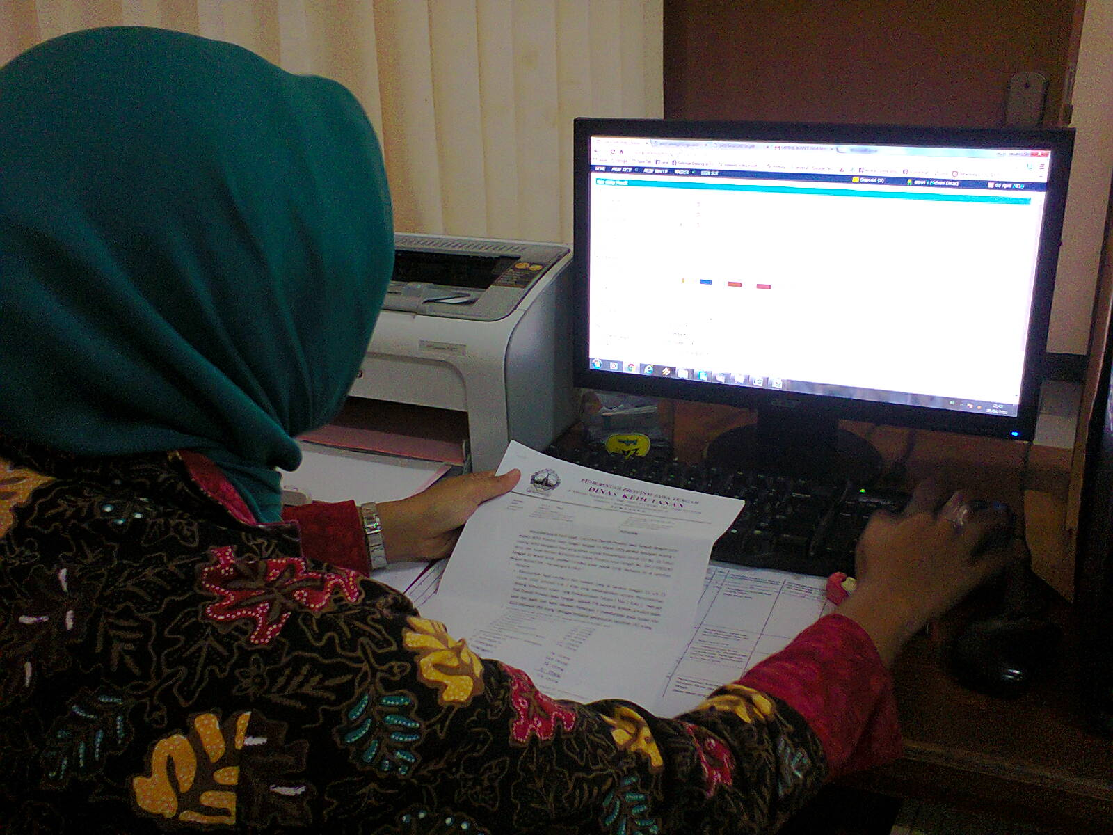
Gambar: 1. Input Data oleh Arsiparis BARPUS Jateng

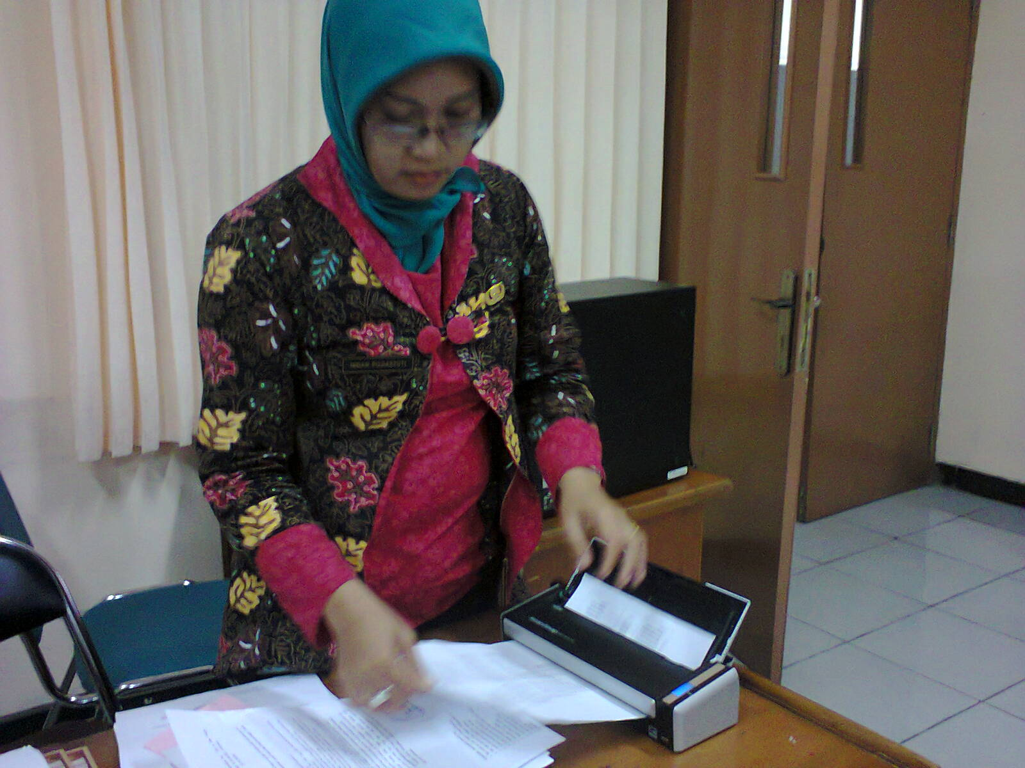
Gambar: 2. Proses scaning arsip oleh Arsiparis BARPUS Jateng
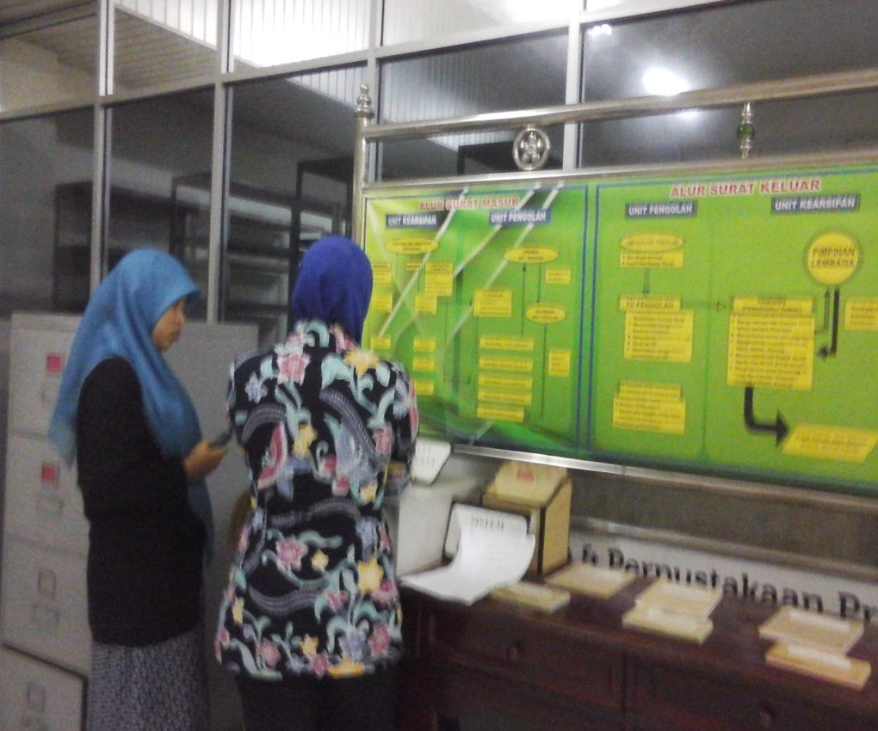
Gambar: 3. Menunujukkan bagan alur surat oleh
Arsiparis BARPUS Jateng

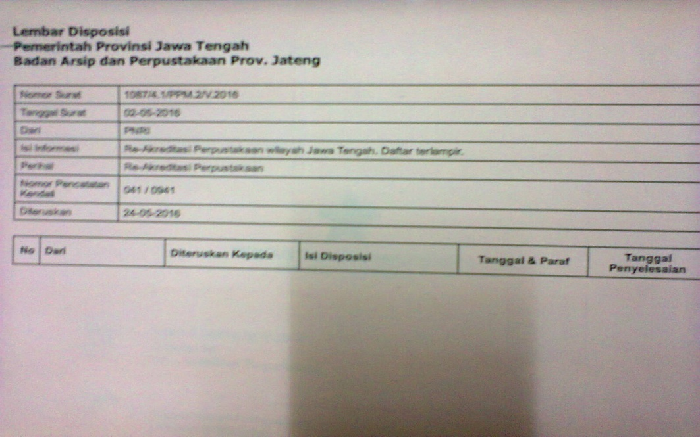
Gambar: 4. Lembar disposisi

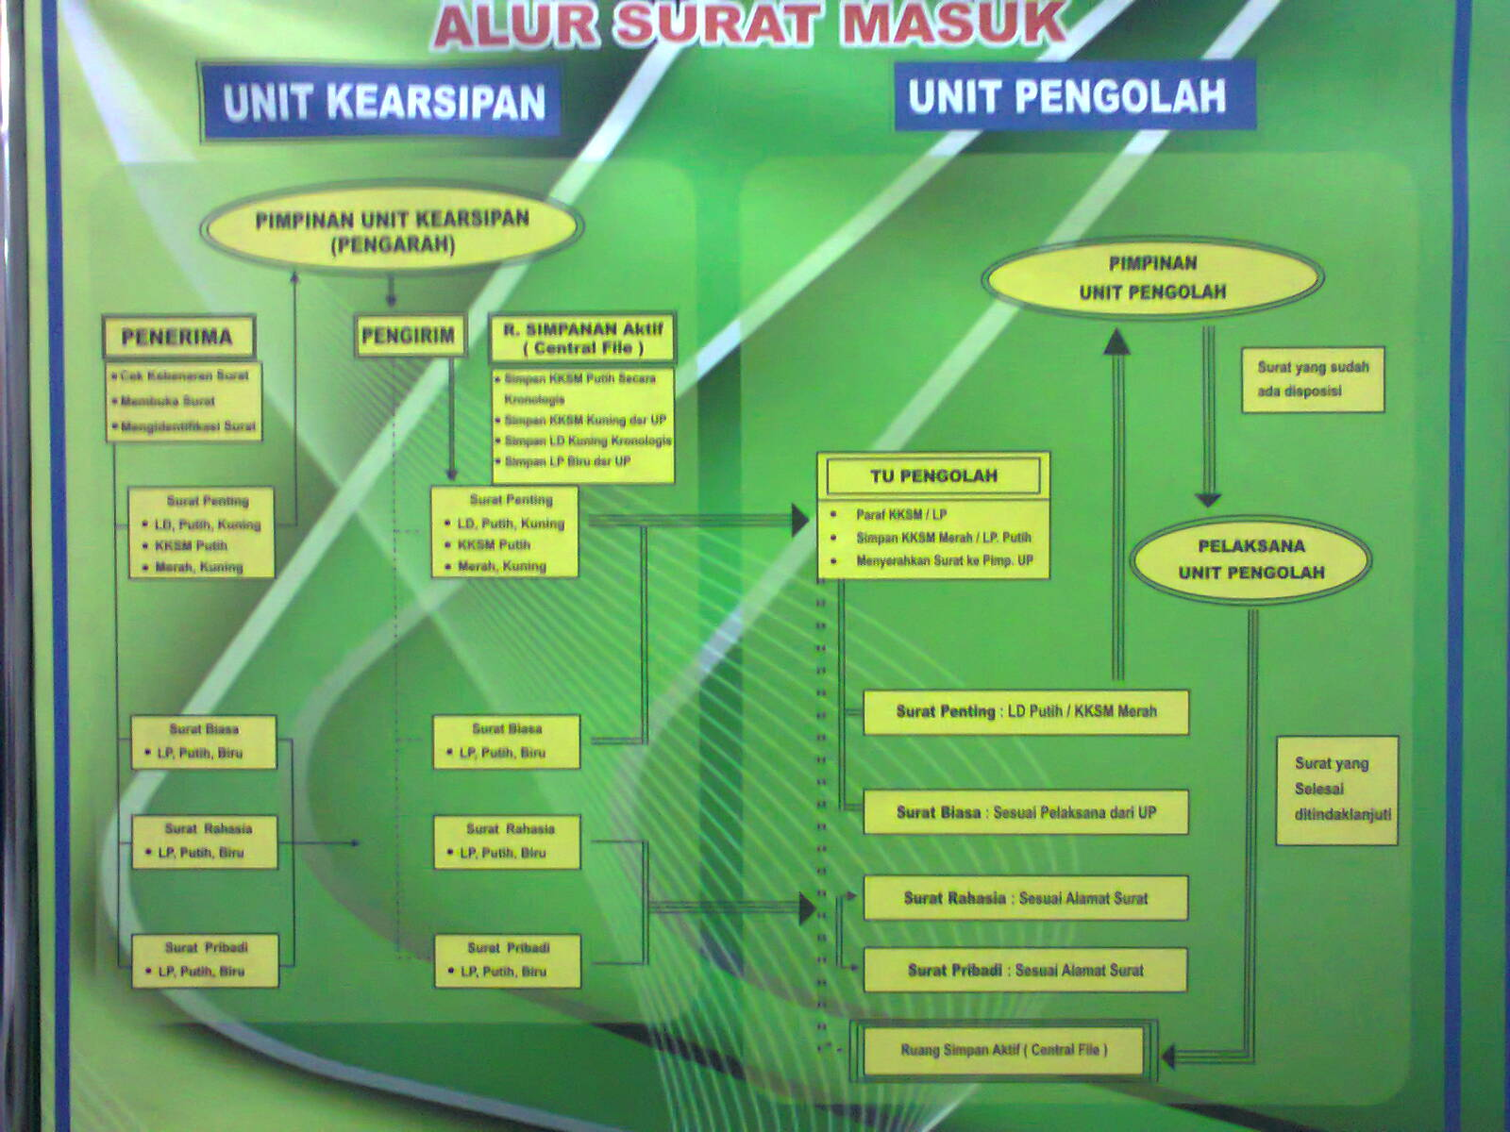

Lampiran 4

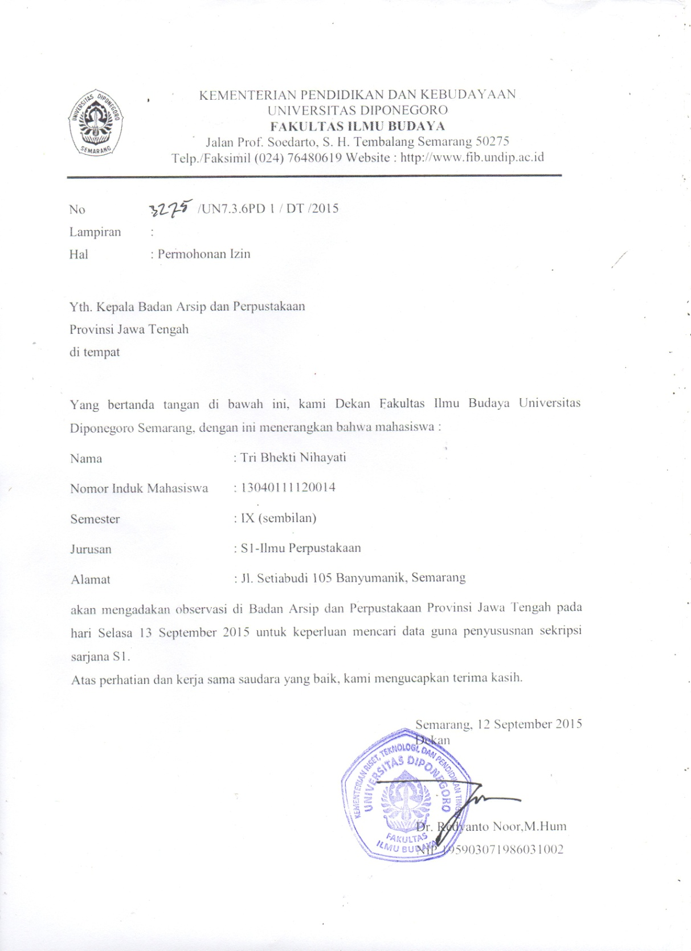

Lampiran 5
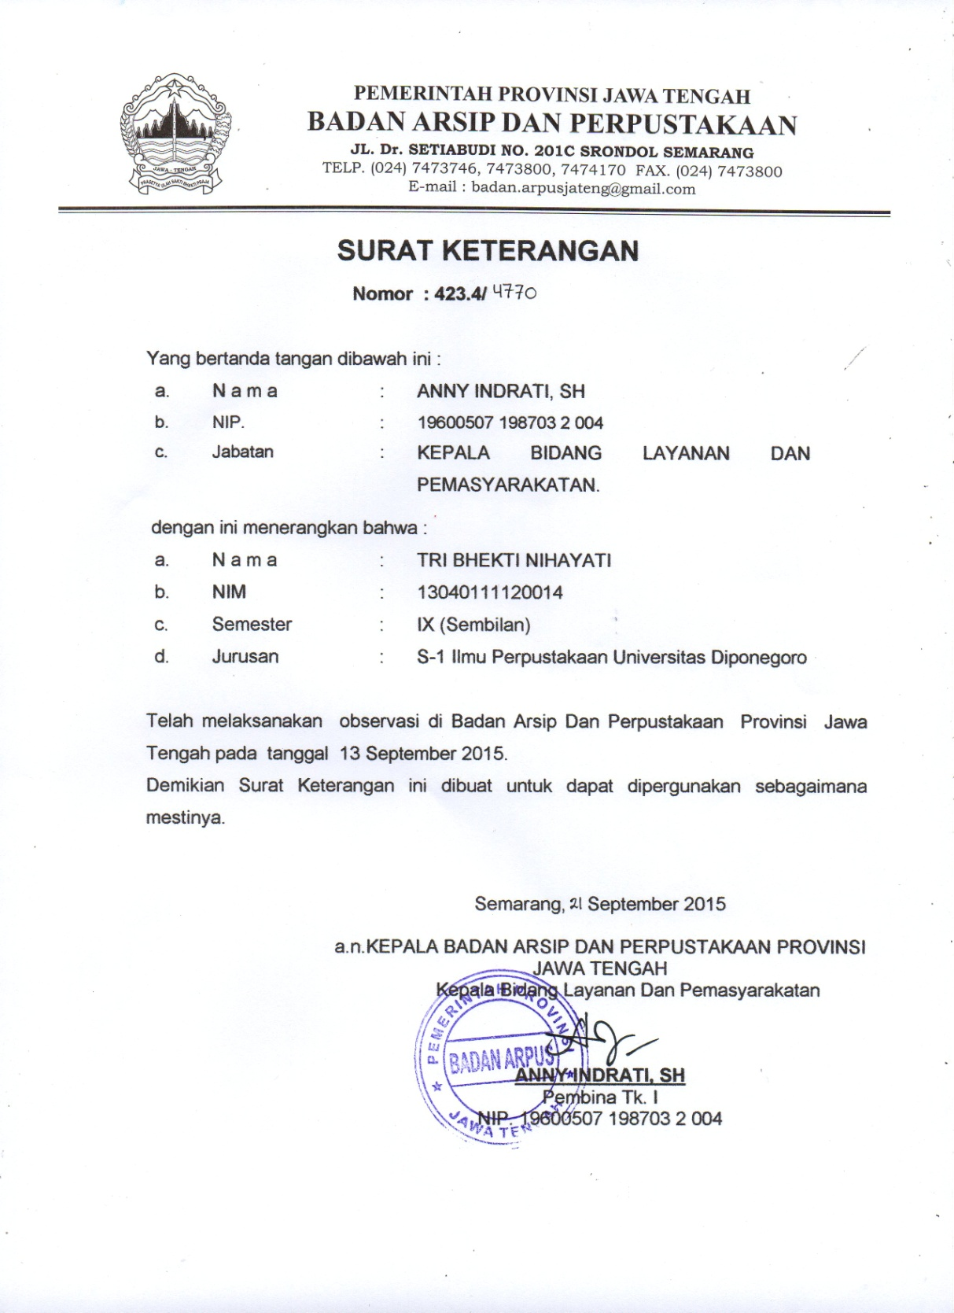

Lampiran 6
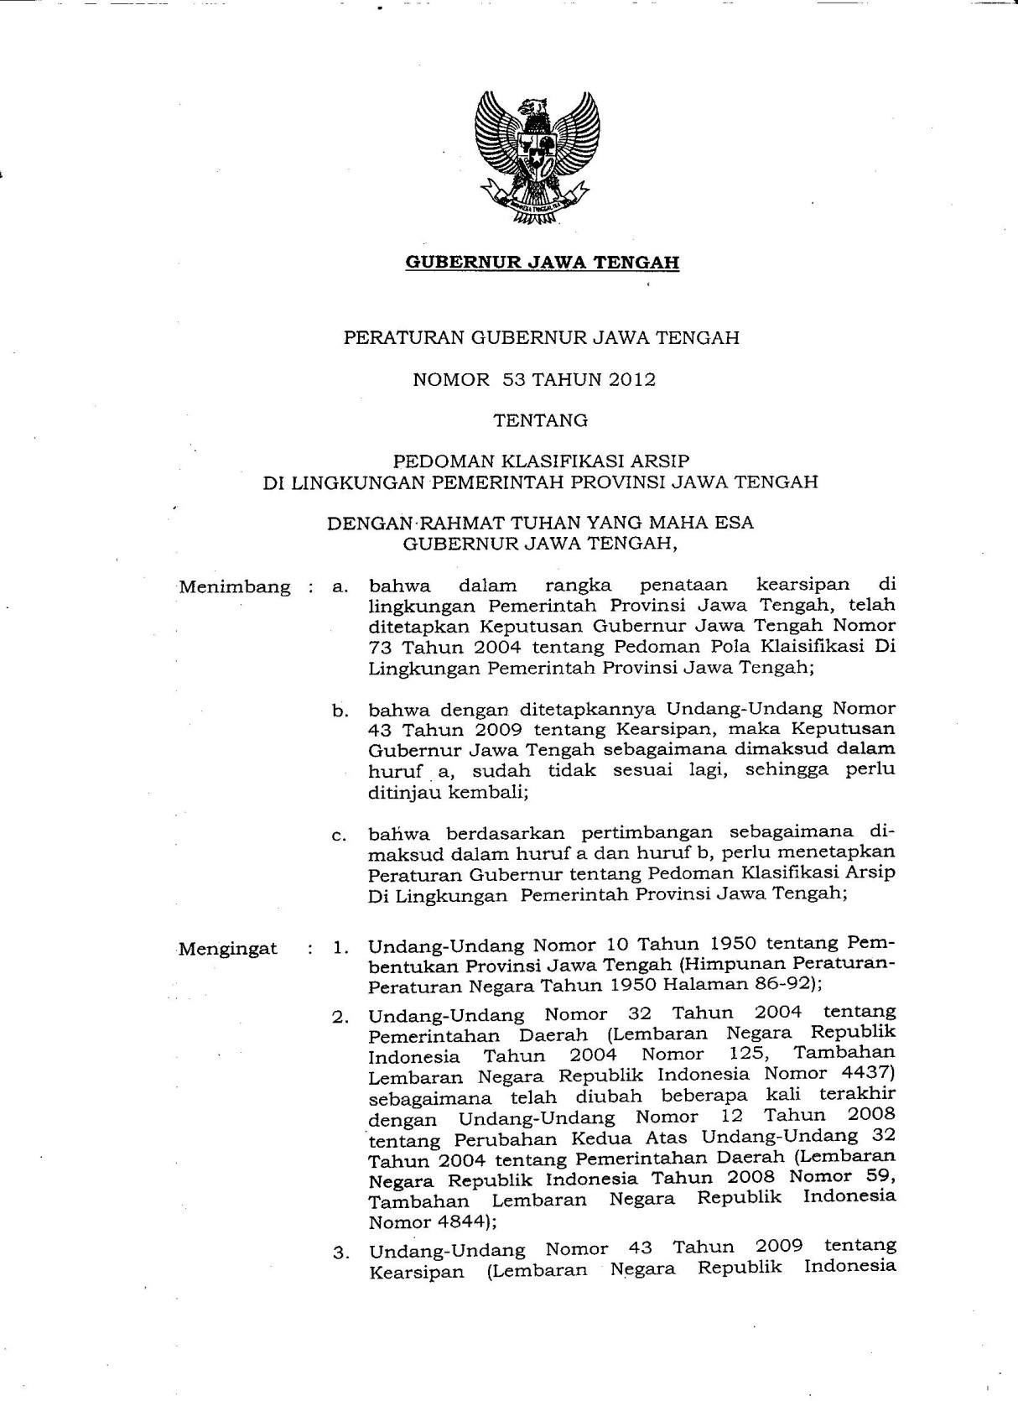

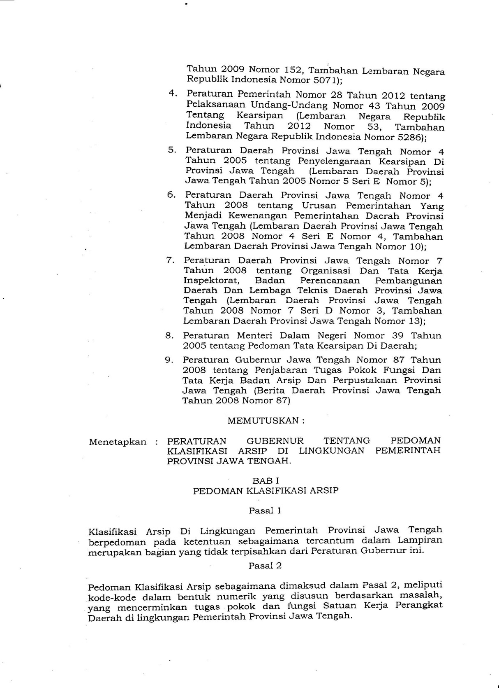

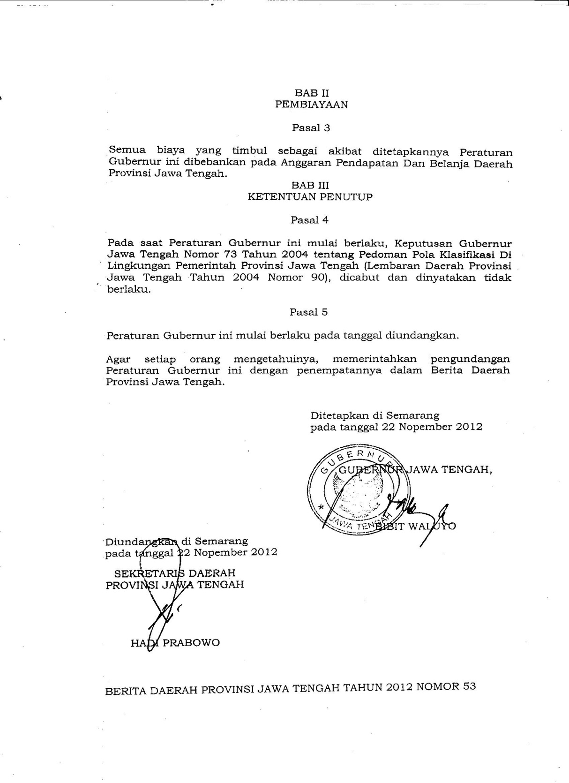

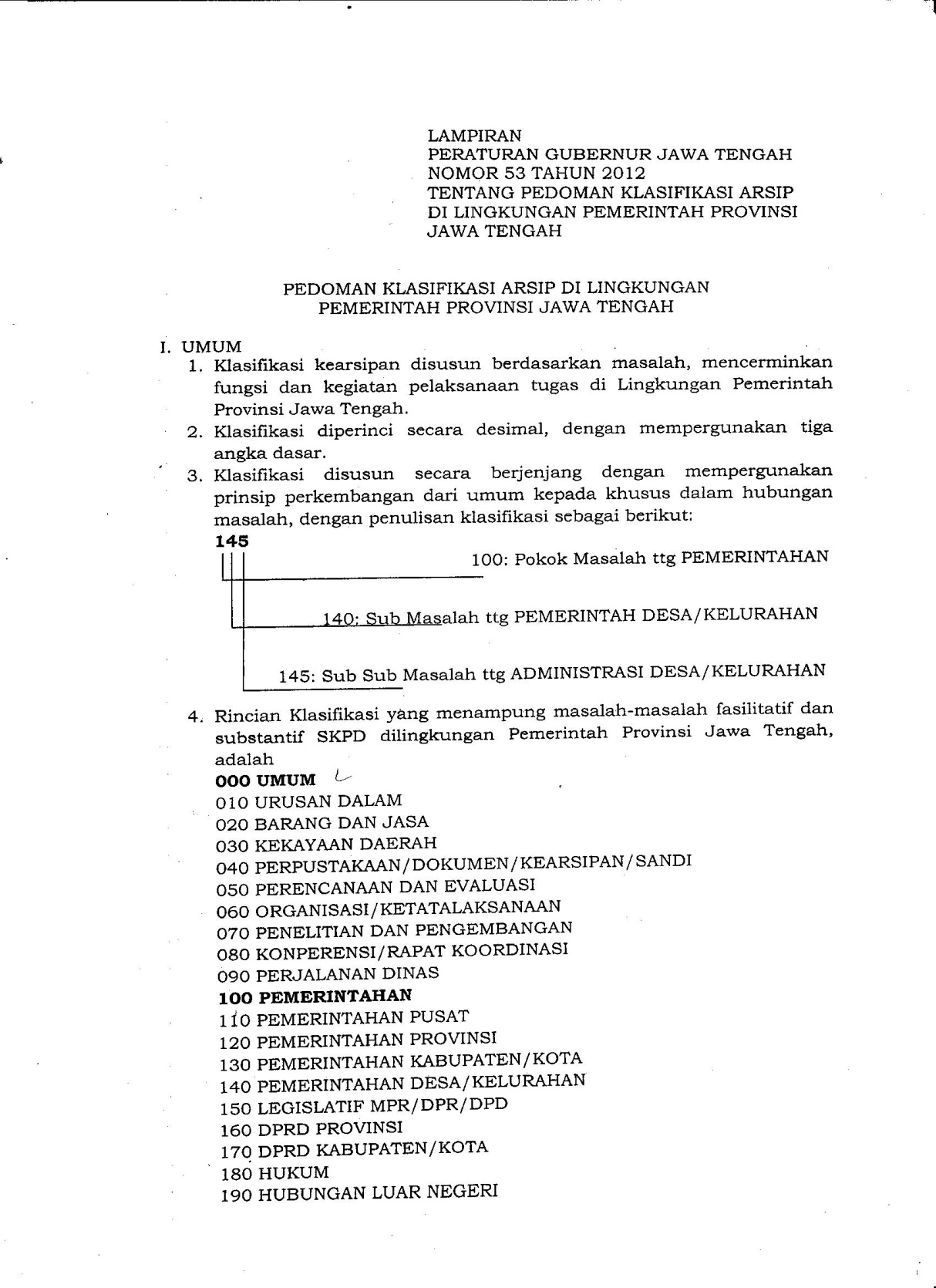

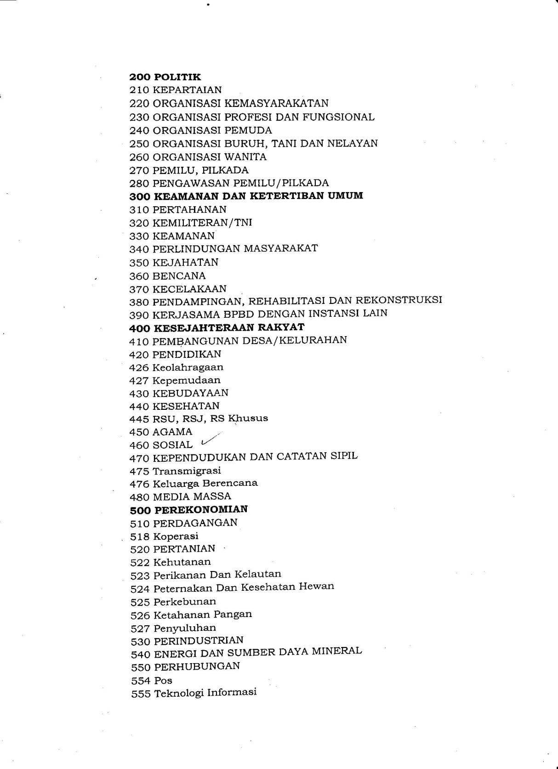

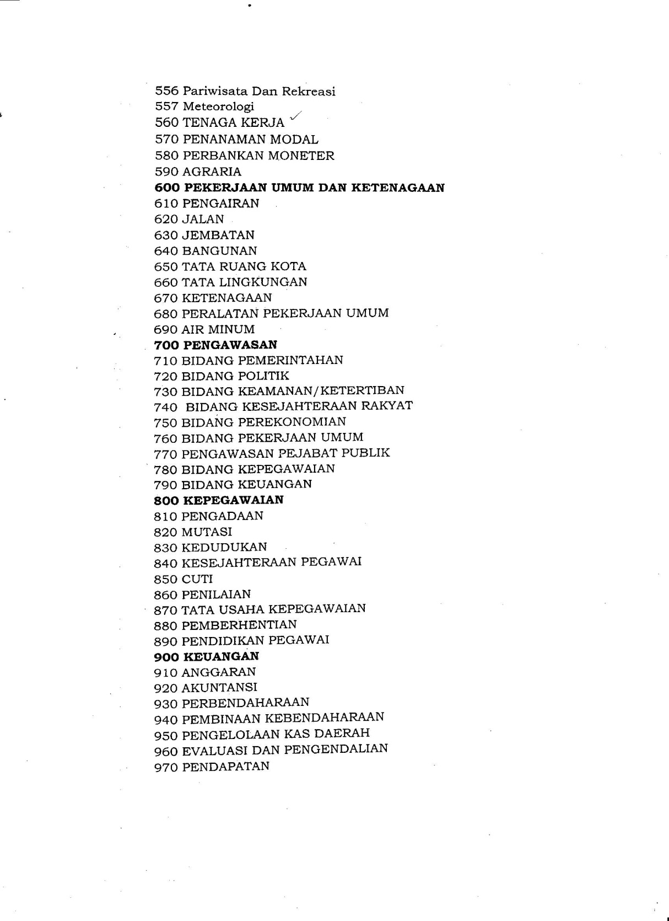

Lampiran 7

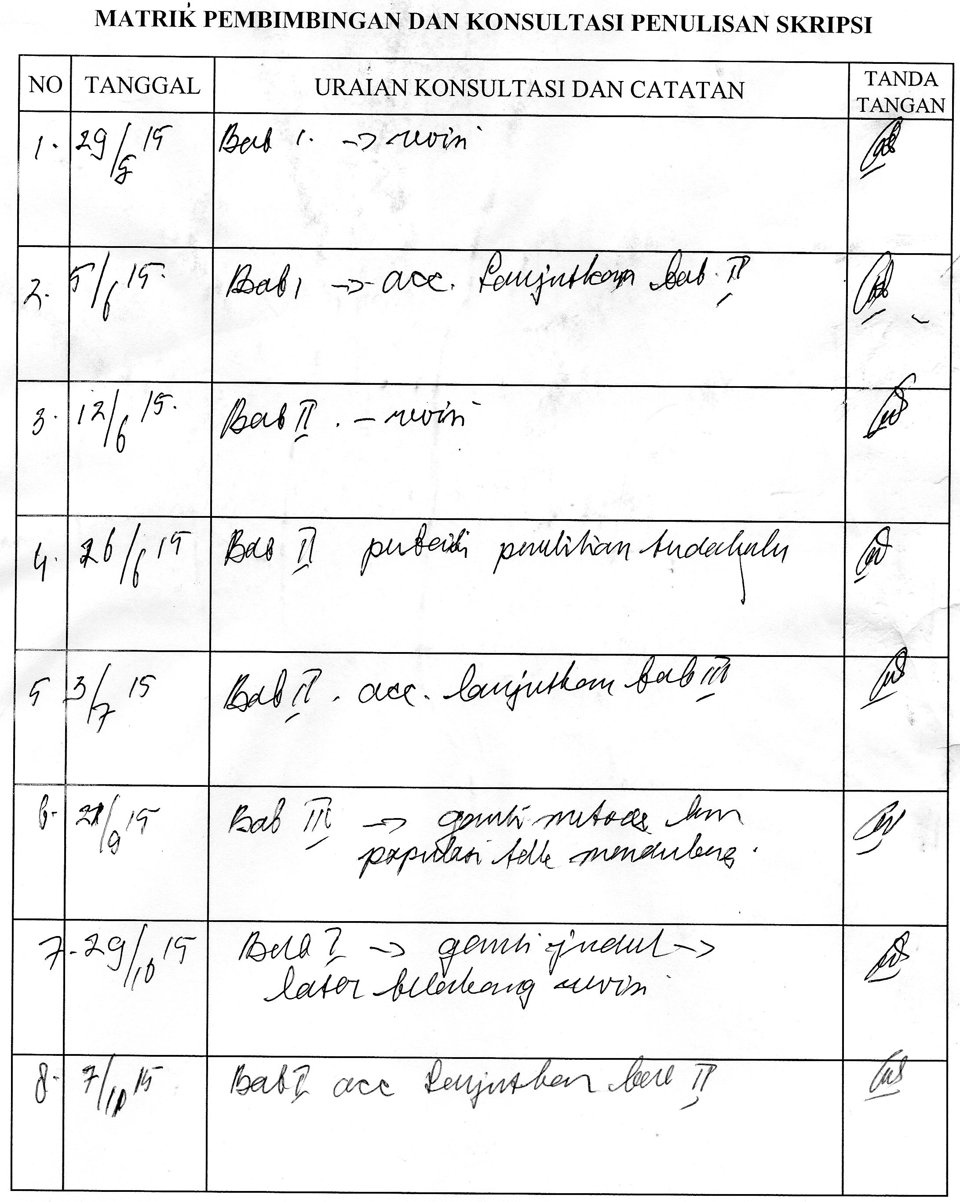

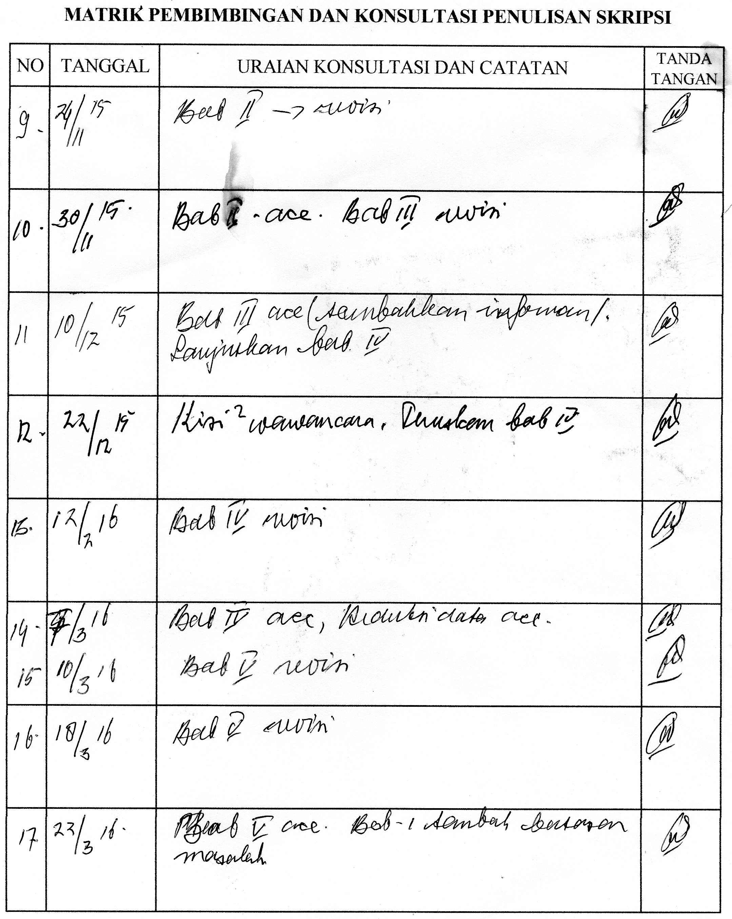

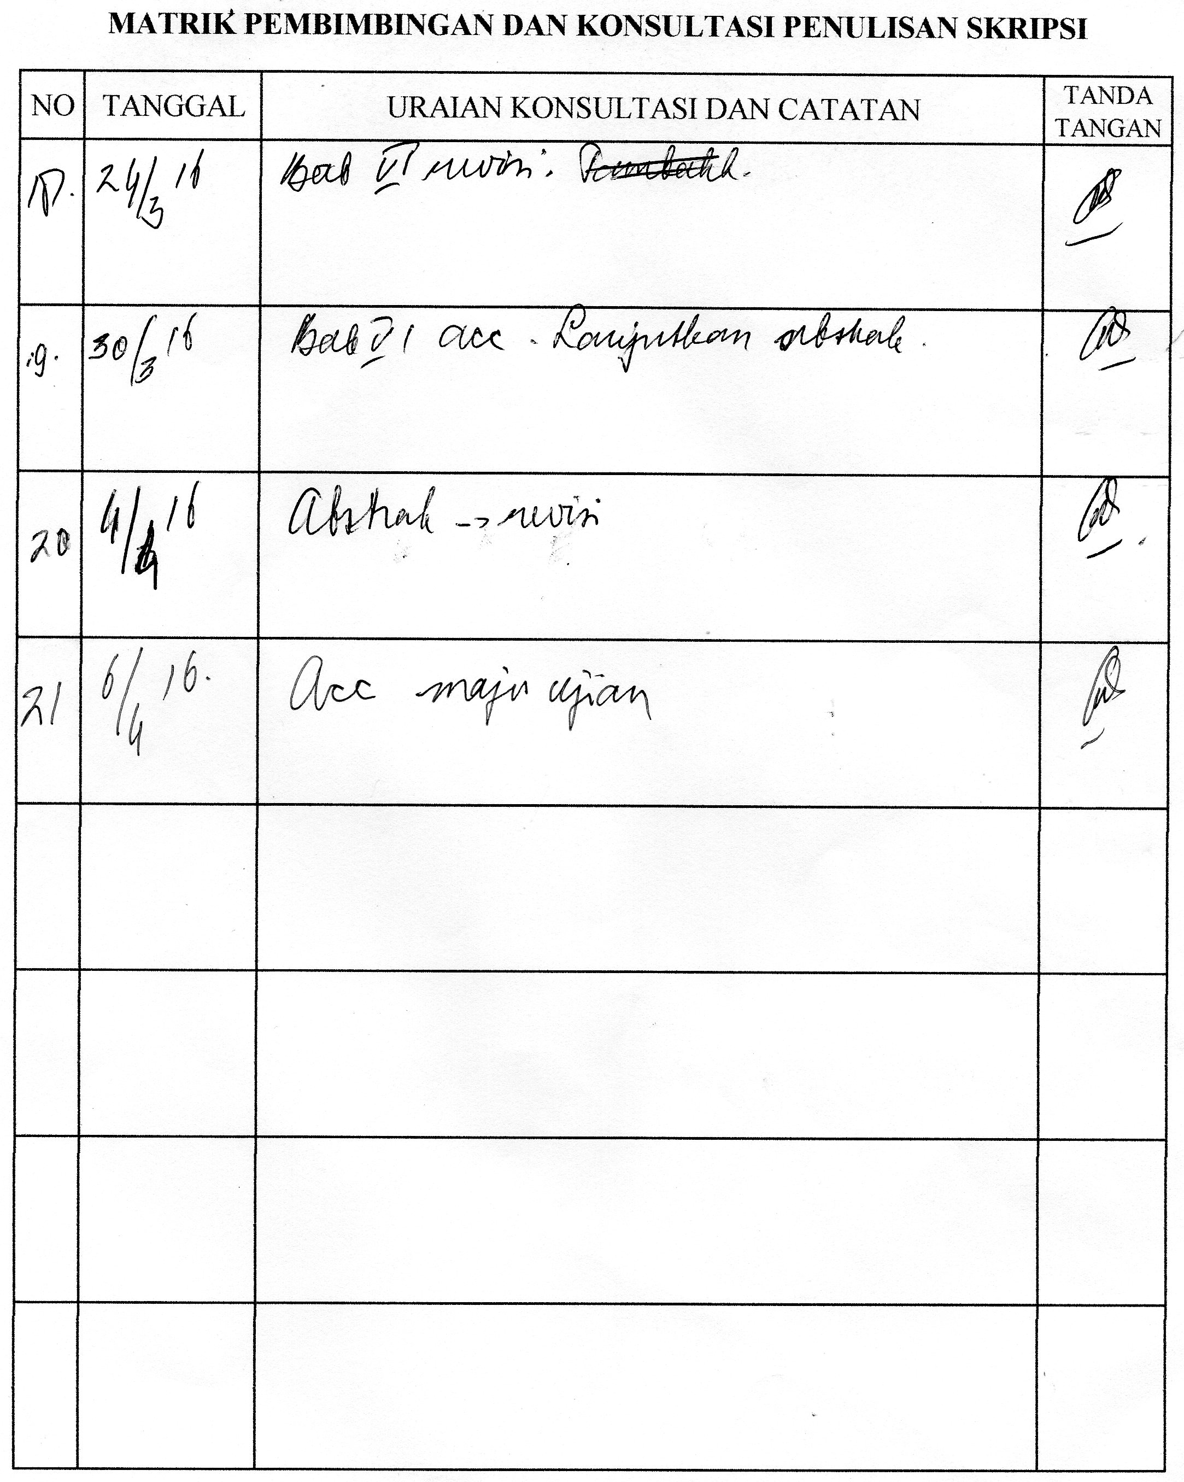

Lampiran 8
